***CECS***

T/CECS ×××-202×

**中国工程建设标准化协会标准**

模块应急传染病医院建造技术规程

Technical specification for construction of modular emergency infectious diseases hospital

（征求意见稿）

**××××出版社**

中国工程建设标准化协会标准

模块应急传染病医院建造技术规程

Technical specification for construction of modular infectious diseases emergency hospital

**T/CECS ×××-202×**

主编单位：中国建筑科学研究院有限公司

批准单位：中国工程建设标准化协会

施行日期：202×年×月×日

**××××出版社**

**202× 北 京**

**前 言**

根据中国工程建设标准化协会《关于印发<2020年第一批协会标准制订、修订计划>的通知》（建标协字[2020]14号）的要求，规程编制组经广泛调查研究，认真总结实践经验，参考有关国内外先进标准，并在广泛征求意见的基础上，编制本规程。

本规程共分8章，主要技术内容包括：总则，术语，项目构成及面积指标，选址与总平面，设计要点，施工，检测与验收，使用与拆除等。

本规程由中国工程建设标准化协会绿色建筑与生态城区分会归口管理，由中国建筑科学研究院有限公司负责具体技术内容的解释。在执行过程中如有意见或建议，请寄送解释单位（地址：北京市北三环东路30号新主楼B座1901室；邮编：100013；邮箱：standard_cabr@126.com）。

主编单位：

**参编单位：**

**主要起草人：**

**主要审查人：**

**目 录**

**1　总则** 1

**2　术语** 2

**3　项目构成及面积指标** 3

**3.1　项目构成** 3

**3.2　面积指标** 4

**4　选址与总平面** 6

**4.1　选址** 6

**4.2　总平面** 7

**5 设计要点** 9

**5.1　一般规定** 9

**5.2　建筑** 10

**5.3　结构** 18

**5.4　暖通空调** 22

**5.5　给水排水** 26

**5.6　电气** 26

**5.7　气体** 30

**5.8　消防** 32

**6　施工** 34

**6.1　一般规定** 34

**6.2　要点** 36

**7 检测与验收** 39

**7.1 检测** 39

**7.2 验收** 40

**8　使用与拆除** 42

**8.1　使用** 42

**8.2　拆除** 42

**用词说明** 44

**引用标准名录** 45

**Contents**

**1　General provisions** 1

**2　Terms** 2

**3　Project composition and area index** 3

**3.1　Project composition** 3

**3.2　Area index** 4

**4　Location and general site** 6

**4.1　Location** 6

**4.2　General site** 7

**5　Key points of design** 9

**5.1　General requirements** 9

**5.2　Architechture** 10

**5.3　Structure** 18

**5.4　Heating，ventilation and air conditioning** 22

**5.5　Water supply and drainage** 26

**5.6　Electricity** 26

**5.7　Gas** 30

**5.8　Fire prevention** 32

**6　Construction** 34

**6.1　General requirements** 34

**6.2　Key points** 36

**7 Check and acceptance** 39

**7.1　Check** 39

**7.2　Acceptance** 40

**8　Usage and Demolition** 42

**8.1　Usage** 42

**8.2　Demolition** 42

**Explanation of wording** 44

**List of quoted standards** 45

**1　总则**

**1.0.1**为规范模块应急传染病医院的建设，实现应急传染病医院快速和高质量建造，制定本规程。

【条文说明】

本条明确了规程编制的目的。传染病医院是应对传染性公共卫生事件的重要场所，也是救治患者、有效切断传染源的重要基础保障设施。

为满足应急传染病医院建设和管理的需要，促进我国公共卫生健康事业的发展，在总结北京小汤山医院、武汉火神山医院及武汉雷神山医院等应急传染病医院的建设模式和技术方案的基础上，编制本规程。目的是在传染病疫情突发情况下，应急传染病医院采用模块化方式建造，对应急传染病医院建设起到技术指导和标准支撑作用。

2003年非典后，特别是党的十八大以来，全面加强体系建设，优化体制机制，应急管理体系整体实力稳步提升。但是，在应对新冠肺炎疫情过程中，暴露出我国突发公共卫生事件应急管理体系存在着短板和不足。二是把应急物资保障作为国家应急管理体系建设的重要内容，按照集中管理、统一调拨、平时服务、灾时应急、采储结合、节约高效的原则，完善布局，优化目录，建立滚动使用调配、定期轮换、动态储备制度，健全完善国家公共卫生储备专项。针对新冠肺炎疫情暴露出来的问题和不足，抓紧补短板、堵漏洞、强弱项，加快健全能有效应对重大疫情及突发公共卫生事件。本规程的提出，是对提升应对重大突发传染性公共卫生事件医疗服务能力，保障人民群众生命安全和身体健康的补短板的重要举措之一。

**1.0.2**本规程适用于模块应急传染病医院的选址、设计、施工、检测与验收、使用与拆除等。

【条文说明】

本条明确了规程的适用范围。

**1.0.3**模块应急传染病医院的建造应兼顾安全性和先进性、临时性和长远性、标准化和工业化等原则。

【条文说明】应急传染病医院要满足生物安全的相关要求，尽可能采取先进的工厂加工、现场组装等技术。模块应急传染病医院是临时建筑，但并不是建完之后就废弃了，而是将模块化部件用完之后储存好，下次有疫情时再循环利用。采用模块化建造的核心就是部件尽量统一规格，工厂化生产，快速组装施工，实现快速建设。

**1.0.4**模块应急传染病医院的建造除应符合本规程的规定外，尚应符合国家现行有关标准的规定。

【条文说明】

本条明确了本规程与国家现行有关标准和规范的关系。根据国家主管部门有关编制和修订工程建设标准规范的统一规定，为了精简规范内容，凡引用或参照其他全国通用的标准规范的内容，除必要的以外，本规程不再另设条文。

**2　术语**

**2.0.1**模块应急传染病医院 modular emergency infectious diseases hospital

为了应对突发的传染病疫情，满足传染病应急防控需要，用模块化的方式快速建设的用于隔离、诊断和收治传染病患者且结构和消防按照临时建筑建设的专用医院。

**2.0.2**　基本模块 basic module

具有特定模数、组成功能模块的基本单元。

**2.0.3**功能单元 function unit

由基本模块组成的、满足特定医疗功能的区域，如：用于留观功能的隔离单元、用于治疗的病房单元、医技单元、重症监护单元等。

**2.0.4**污染区 contamination zone

传染病医院建筑中被病原微生物污染风险高的区域。

**2.0.5**半污染区 semi-contamination zone

传染病医院建筑中被传染病病原微生物轻微污染风险的区域，是污染区和清洁区之间的过渡区域。

**2.0.6**　清洁区 non-contamination zone

传染病医院建筑中正常情况下没有被病原微生物污染风险的区域。

**2.0.7**负压病房negative air pressure ward

采用空间分隔并配置通风系统控制气流流向，保证室内空气静压低于周边区域空气静压的病房。

**2.0.8**负压隔离病房 negative air pressure isolated ward

采用空间分隔并配置全新风直流空气调节系统控制气流流向，保证室内空气静压低于周边区域空气静压，并采取有效卫生安全措施防止交叉感染和传染的病房。

**2.0.9**卫生通过 hygiene pass through

位于不同卫生安全等级之间，进行更衣、沐浴、换鞋、洗手等卫生处置的通过式空间。

**2.0.10**　隔离区域 isolated zone

传染病医院场地中涉及诊疗活动或患者活动的区域。

**2.0.11**限制区域 restricted area

传染病医院场地中仅供医务人员使用的办公、临时休息、应急指挥和物资供应等活动区域。

**3　项目构成及面积指标**

**3.1　项目构成**

**3.1.1**模块应急传染病医院的建设规模应按床位计算，宜以200床为基本建设规模构成。建设规模宜分为200床、400床、600床、800床、1000床等，并可按功能单元进行扩展。

【条文说明】

本条规定了应急传染病医院的建设规模，在发生不明原因或烈性传染病疫情时，密切接触隔离人员、疑似和确诊患者基数较大，为方便实际建设项目中根据应急需求对功能单元进行相应扩展，故将200床作为模块应急传染病医院建设规模的起点。

**3.1.2**模块应急传染病医院可由隔离单元、病房单元、重症监护单元、医技单元、保障系统单元和行政后勤单元的全部或部分功能构成。

【条文说明】

本条规定了应急传染病医院的构成，与常规传染病医院所承担的医疗、教学、科研和预防四大任务相比，应急传染病医院主要承担的是应急医疗的任务。按照科学管理和实际工作需要，应急传染病医院主要由隔离单元、病房单元、重症监护单元、医技单元、保障系统单元和行政后勤单元的部分或全部功能构成。门诊、急诊的大部分功能考虑由初诊单位承担，应急传染病医院仅设置用于办理并接受其他医疗机构转诊来的病人的接诊区。

考虑到应急传染病医院所承担的应急医疗任务，行政后勤单元的行政管理和院内生活用房可就近选用现有的临近建筑以减少建设投资及建造时间。

**3.1.3**模块应急传染病医院的基础条件应根据建设规模确定且完备。

【条文说明】

模块传染病医院的基础条件包括水、暖、电、通讯、交通等市政条件等。

**3.1.4**医疗废弃物暂存应根据医院规模、日处理量大小以及院区用地等具体条件选择建设，且应设在院区的下风向侧。当需转运时，应配置专用密闭运输车辆。

**3.1.5**功能单元的划分宜符合表3.1.5的规定。

**表3.1.5 功能单元的划分**

|  |  |  |  |  |  |  |
| --- | --- | --- | --- | --- | --- | --- |
| 功能单元分类 | 隔离单元 | 病房单元 | 重症监护单元 | 医技单元 | 保障系统单元 | 行政后勤单元 |
| 各功能用房 | 接诊筛查区、隔离病房以及辅助用房等 | 隔离病房以及辅助用房等 | 重症监护病房以及辅助用房等 | 手术部、药剂科、检验科、医学影像科（放射科、超声科）、病理科、输血科等 | 营养厨房和医疗废弃物暂存间等 | 行政管理用房和后勤生活用房 |

【条文说明】

与综合医院和传染病医院相比，应急传染病医院可不设置门急诊与太平间。由于洗衣房和中心供应用房并非标准单元，设备尺寸可能与基本模块尺寸不匹配，可采取外部供应的方式解决此功能需求。

**3.1.6**　医疗工艺设计参数应根据不同应急传染病医院的规模确定，当无相关数据时可按下列要求测算：

**1** 一个护理单元宜设40-50床；

**2** 可按病床总数每200床配置1-2间手术室；

**3** 重症监护病房（ICU）床数可按总病床数的5%-10%设置；

**4** 可按每200-400床设置一台CT；

**5** 当日胸透视检诊达到50-80人次时，可设1台胸部透视机；

**6** 当日心电检诊达到60-80人次时，可设1间心电检诊间；

**7** 当日腹部B超检诊达到40-60人次时，可设1台腹部B超机。

【条文说明】

本条主要参考了《综合医院建筑设计规范》GB 51039-2014中3.2.1条以及《传染病医院建筑设计规范》GB 50849-2014的相关规定以及《关于印发公共卫生防控救治能力建设方案的通知》（发改社会【2020】735号）中全面提升医院救治能力的相关要求，结合应急传染病医院的特殊性综合确定。

**3.2　面积指标**

**3.2.1**应急传染病医院中隔离单元、病房单元、重症监护单元、医技单元、保障系统单元和行政后勤单元的床均建筑面积指标，应符合表3.2.1的规定。

**表3.2.1 应急传染病医院建筑面积指标**

|  |  |  |  |  |  |  |
| --- | --- | --- | --- | --- | --- | --- |
| 建设规模（床） | ＜200 | 200-399 | 400-599 | 600-799 | 800-999 | ≥1000 |
| 建筑面积指标  (m2/床) | 78-80 | 76-78 | 74-76 | 72-74 | 70-72 | 70 |

【条文说明】

区别于综合医院和传染病医院建筑面积指标，本条指标中不含门急诊、太平间、中心供应及洗衣房等功能用房，如需设置，可参考现行国家标准《传染病医院建设标准》建标173。

**3.2.2**模块应急传染病医院主要功能单元用房在普通、重症、留观三种建设定位下所占的面积比例宜符合表3.2.2的规定。

**表3.2.2 应急传染病医院各功能单元占总建筑面积的比例**

|  |  |  |  |
| --- | --- | --- | --- |
| 部门 | 各类用房占总建筑面积的比例（%） | | |
| 普通 | 重症 | 留观 |
| 隔离单元 | 7 | — | 72 |
| 病房单元 | 55 | 50 | 3 |
| 医技单元 | 25 | 25 | 18 |
| 重症监护单元 | 5 | 15 | — |
| 保障系统单元 | 3 | 3 | 3 |
| 行政后勤单元 | 5 | 7 | 4 |

注：1 表中各项比例是考虑三种类型的应急传染病医院在拥有完全独立运作能力情况下的占比情况，实际建设项目可根据实际需要进行调整。其中，普通是指应急传染病医院的功能是普通传染病医院或现有传染病医院的功能补充；重症是指应急传染病医院主要用于收治烈性呼吸类传染病的重症患者；留观是指应急传染病医院主要用于烈性呼吸类传染病疑似患者或需要集中隔离人员的留观；

2 应急传染病医院与普通传染医院相比，减小了保障用房面积比例；

3 应急传染病医院与普通传染医院相比，精简了行政管理用房面积比例，增大了院内生活用房面积比例。

【条文说明】

本条规定了模块应急传染病医院主要功能单元用房在普通、重症、留观三种建设定位下各自的配比情况。实际建设中，各项比例需根据地区和应急使用的实际需求作适当调整，或者直接取消部分科室及功能用房。对于保障系统单元可以根据实际需求及场地情况，临时征用周边建筑。对于行政管理用房可以按需设置，适当减少行政管理人员数量，人均建筑面积一般可取2-4m2/人。应急传染病医院医务人员需留驻病区并实行集中住宿和隔离管理，因此院内生活建筑面积比例增加，人均建筑面积一般可取4-5m2/人。如果应急传染病医院属于扩建或者附属性质，则可取消此部分功能建设或采用临时征用等方式。

**4　选址与总平面**

**4.1　选址**

**4.1.1**城市总体规划及区域卫生规划宜包括应急传染病医院，并预留基础条件。应急传染病医院宜作为已有传染病医疗资源的补充。

【条文说明】

模块应急传染病医院在选址时，需要依据当地城镇规划、区域卫生规划，由卫生行政主管部门会同城市规划建设管理部门共同研究确定，并预留土地、建筑、市政设施、医疗资源等相关基础条件。

**4.1.2**基地选择应符合下列规定：

**1** 应避开自然灾害多发地带，选择地势平坦、地形规整、地质条件稳定的场地或利用体育场、广场、学校操场等现有场地；

**2** 不宜设置在人口密集的居住与活动区域，并应避开水源地；

**3** 交通应便捷，并便于利用城市基础设施；

**4** 宜考虑周边可利用的建筑资源，为医院提供生活及后勤保障；

**5** 应远离易燃、易爆品以及有害气体生产、储存区域及存在卫生污染风险的生产加工区域。

【条文说明】

本条规定了应急传染病医院的选址要求：

1 选择地形规整平坦便于布置，并选择地质构造稳定有利于结构安全与抗震，避免低洼易受洪水侵害地段。

2 选址原则上应选择远离人口密集的生活与活动区，包括高密度人口居住区以及商场、俱乐部等商业文化场所，并应避免对水源地造成污染。

3 考虑到人员转移和应急物质输送的便利性，应急传染病医院或病区宜靠近道路、公共交通及其他交通工具可及的地段，尽量靠近并利用现有给排水、供电、电信、热力、煤气等市政公用基础设施条件。

4 本款规定了应急传染病医院或病区可考虑临时利用周边现有建筑作为医院生活和后勤保障用房使用。

5 本款规定了选址还应远离其他有可能造成卫生污染或事故灾害的场所，如食品、饲料加工储存、易燃易爆物品生产加工储存等场所。

**4.1.3**　医院内医疗用建筑物与院外周边建筑应设置不小于20m的隔离卫生间距。

【条文说明】

模块应急传染病医院如选择布置在城市地段，其周边应设置20m或20m以上隔离带或围护设施，以满足卫生间距要求。如设置在传染病院区内，应综合考虑与医院其他区域之间的卫生隔离带，以防污染周边环境。对于安全距离不满足要求的建筑，应采取必要的隔离措施，并应在明显的位置设置隔离标识。

**4.2　总平面**

**4.2.1**总平面设计应符合下列规定：

**1** 建筑物间距应满足卫生、采光、通风、消防等要求，且应合理组织洁污、医患、人车等流线；

**2** 应严格划分限制区域与隔离区域，区域之间应采取物理分隔并设置道闸；

**3** 隔离区域应设置在限制区域的下风向侧；

**4** 主要出入口及道路应进行无障碍设计；

**5** 对涉及污染环境的医疗废弃物及污废水，应采取环境安全保护措施；在化学渗液可能污染环境的部位，应考虑相关防渗措施；

**6** 应设置防疫物品装卸和临时堆放场地；

**7** 宜利用现有场地或配套建设停车设施；

**8** 限制区域内医务人员用房，应设置在独立的建筑内。

【条文说明】

模块应急传染病医院的总体规划需要结合流程进行设计，合理进行总图布局，满足各建筑卫生、通风、采光以及消防等安全间距要求，同时要求合理安排限制区域和隔离区域以及洁污流线，避免院内感染。

由于模块应急传染病医院属于工厂预制建筑，更可能存在渗漏风险，因此第5款重点规定了模块应急传染病医院的理化污染液体的防渗漏处理要求。可能存在渗漏的区域主要有病房区、配液室、实验室、污水处理站等，这些区域可能产生化学渗液，污染环境，因此需要考虑防渗措施，可以采取铺设防渗膜或者选择其他防渗材料进行防渗处理。

**4.2.2**出入口设置不应少于2个，并应符合下列规定：

**1** 人员出入口不应兼作尸体或废弃物出口；

**2** 宜分设医务人员、救护车、污物等出入口；

**3** 救护车出入口附近应设置救护车洗消场地和设施。

【条文说明】

本条规定了模块应急传染病医院出入口数量要求，为减少院内洁物流线交叉、降低院内感染风险，要求将清洁区出入口与污染物出入口分别设置，其中清洁区出入口为医务人员、工作人员出入口，污染区出入口为救护车出入口，污物、尸体、废弃物出口。

**4.2.3**同一基地设置不同功能的模块应急传染病医院时，应采取有效的隔离措施。

【条文说明】

本条规定了同一基地设置了不同功能的模块应急传染病医院时，应采取有效的隔离措施，避免不同风险等级病人之间、病人与基地周边人群与设施之间接触，产生院内交叉感染。具体可采取围墙、围挡、栏杆等围护设置对各功能区域进行全封闭管理，所有出入的人员及车辆必须登记和进行必要的检查等手续。

**4.2.4**接诊筛查区宜设置直接通往病房单元的患者通道。

【条文说明】

接诊筛查区与病房单元设置直通的患者通道，主要目的是避免确诊病人入院期间，再次经过其他区域感染他人。

**4.2.5**应急传染病医院应根据患者的感染程度安排在不同病区，并应符合下列规定：

**1** 留观或疑似患者应采用单人隔离病房；

**2** 确诊患者可采用单人或双人负压病房；

**3** 复杂病情患者、危重症患者或具有超级传播特性的患者应采用单人负压隔离病房。

【条文说明】

不同感染程度的患者分区管理有利于医护资源的合理配置，同时避免发生院内交叉感染。

**5 设计要点**

**5.1　一般规定**

**5.1.1**基本模块的设备和材料规格应尽可能统一，功能相同基本模块建筑尺寸、设备和材料规格应采用统一规格。

【条文说明】

应急工程中，更强调快速施工，减少施工人员，规格统一可以提高工人的施工速度，降低人员的技能要求。统一规格增加的设备、材料费用不是太大，且人工减少还会降低人工费用，设备和材料增加少量费用在应急工程建设中不是主要问题。同一基本模块的钢结构、墙板、吊顶、配电箱、灯具、电线、线管、风管、风口、水管、阀门等尽可能采用一种规格或者尽可能少的规格，功能相同基本模块各方面都是一样的，这样能大幅提高施工速度。

**5.1.2**基本模块应尽可能采用工厂生产的一体化设备、材料。

【条文说明】

一体化设备、材料包括外墙板、钢结构、空调、高效风口、配电箱、弱电箱、整体式卫浴、带加药消毒装置的大便器、机电设备穿墙管件等。采用一体化设备主要还是为了提高施工速度，减少施工人员、降低施工人员的技术要求。例如采用整体式卫浴、一体化箱体房间就能大幅减少施工时间。

**5.1.3**呼吸道传染病污染区、半污染区的机电设备管线穿房间围护结构时应进行可靠的密封，密封措施宜采用专用的密封构件。

【条文说明】

密封是为了防止病原微生物的扩散，现在国内已经有一些专用的密封构件了，采用专用的构件不但提高了密封效果，也减少了对施工人员的技术要求。

**5.1.4**功能单元本身应用的机电系统应独立设置，功能单元内各基本模块共用的机电管线规格应尽可能统一。

【条文说明】

机电管线包括风管、水管、电线管、电线等。例如新风机组与各基本单元的送风管采用一种规格或者两、三种规格，这样主干管与基本单元的连接部分也是标准构件，工人大部分都是重复工作，这样就能提高安装速度和质量。

**5.1.5**呼吸道传染病污染区、半污染区与本身无关机电管线不应从房间内部穿过。

【条文说明】

本条要求主要是为了减少机电管线接口部分密封的工作量和病原微生物泄露的安全隐患。

**5.1.6**呼吸道传染病污染区、半污染区的检修口应尽量设置在清洁区域。

【条文说明】

维修人员进入呼吸道传染病污染区、半污染区的日常维修都要进行专门的防护，设置在污染区和半污染区房间内的检修口增加了维修难度，且具有风险。有些检修口受条件的限制只能设置在污染区、半污染区房间内，所以这里没有严格要求，但维修人员需要做好防护。这里的清洁区域包括机电管线的设备夹层。

**5.2　建筑**

**5.2.1**模块应急传染病医院建筑层数不宜超过三层。

【条文说明】

考虑到模块化建筑整体结构放入稳定性以及荷载承受有限的问题，结合快速安装与应急建设的总体目的，规定了模块化应急传染病医院建筑层数不宜超过三层。

**5.2.2**电梯设置应符合以下规定：

**1** 两层的模块应急传染病医院宜设电梯；

**2** 三层的模块应急传染病医院应设电梯，且不应少于两台；

**3** 供病人使用的电梯和污物电梯，应采用专用病床规格电梯；

**4** 受条件限制无法设置电梯时，宜设置输送病人及物品的坡道，并应采取防滑措施。

【条文说明】

被收治住院的病人，在病情较重时需借助推床或轮椅移动，为方便病人，本条规定了模块应急传染病医院电梯设置的要求：

1 两层的医疗用房建议设电梯；

2 三层的医疗用房需要配置病床规格电梯并根据其运输量配置台数，为保证在电梯检修或发生故障时医院能正常运行，本款规定不少于两台；

3 模块应急传染病医院供病人使用的电梯可以跟污物梯共用，必要时兼运送尸体用；

4 处于偏远地区的模块应急传染病医院或病区，电梯维修困难，在用地允许时，亦可采用坡道作为竖向运输的联系方式，考虑模块应急传染病医院的特殊性，坡道坡度可以根据实际情况结合相关设计规范考虑，但需要采取防滑措施。

**5.2.3**楼梯的位置应同时符合防火疏散和功能分区的要求。楼梯宽度应满足最小疏散宽度要求，并满足基本模块尺寸。

【条文说明】

楼梯的设置要求兼顾防火疏散与功能分区的需要，考虑模块应急传染病医院设计特殊性，规定疏散楼梯设计满足基本疏散宽度要求且符合模块建设的基础模块尺寸即可。

**5.2.4**基本模块的建筑模数应统一，对于大尺寸房间可采用多个基本模块拼接的方式。

【条文说明】

根据传染病医院设计最低要求，考虑电气以及暖通专业管道预留安装等因素，基本模块的建筑模数应统一，尺寸宜为3m×6m×3.4m（应急传染病医院病房的病床可以根据模块化设计尺寸进行相应修改调整），见图5.2.4。对于手术室、ICU以及其他医技功能用房可以根据实际设计要求进行特殊处理，可采用工厂定制加工生产。考虑实际运输因素，模块应急传染病医院建议采用工厂预制、现场安装的方式。

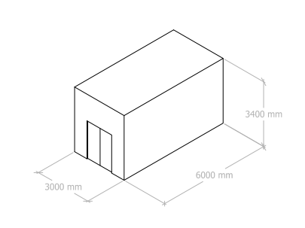

图5.2.4 基本模块示意图

**5.2.5**当采用多层模块式建筑时，大型医疗设备、空调机房等功能用房宜布置在建筑物首层，并应选择合适的地面构造做法。

【条文说明】

考虑到结构安全性及运输方便，有荷载或者特殊安装要求的医疗设备用房、设备机房或者医疗库房等房间，建议布置在建筑物的首层，并结合首层架空的结构基础形式选择合适的地面构造做法。

**5.2.6**模块化功能单元宜设置架空层和夹层，并符合以下规定：

**1** 首层架空层高度不宜小于0.9m，标准层夹层高度不宜小于0.3m；

**2** 架空层宜采用钢结构形式。

【条文说明】

考虑医疗建筑中机电专业综合管网以及医气管网等铺设的空间要求同时结合模块应急传染病医院的预制化设计，本条规定模块化功能单元建议设置架空层和夹层：

1 根据传染病医院设计中设备专业的相关规范要求，本款规定首层架空层高度建议高于0.9m，（和田地区公共卫生中心应急院区首层架空层高度为0.9-1.35m，西安市公共卫生中心应急病区首层架空层高度为1.5m），考虑整体卫浴的安装要求，标准层夹层高度不宜小于0.3m，同时标准层夹层高度应综合考虑结构稳定性和其它设备安装需求。

2 本款规定了架空层建议采用钢结构形式，具体详见本标准第5.3节的内容。

**5.2.7**医疗用房应满足医疗使用功能和医疗设备对环境的特殊要求，室内净高应符合下列规定：

**1** 诊查室、病房等不宜低于2.5m；

**2** 手术室、ICU等有特殊设计要求的区域不宜低于2.7m；

**3** 医技科室宜根据需要确定但不宜低于2.5m；

**4** 公共走道不宜低于2.2m。

【条文说明】

医院各功能科室部门具有各自不同的环境要求以保证设备正常运转以及环境安全。例如，洁净手术室要求满足相对应的净化等级，传染病检验科的各实验室要求符合国家规定的相应生物安全等级，医技用房和病房气密性要求满足相关规范等。同时，在现行传染病医院相关规范基础上，结合模块应急传染病医院建设的特殊性，对病房、手术室、医技科室及公共走道等医疗用房的室内净高作出了相应规定：

1 规定了诊查室、病房等一般医疗功能用房室内净高建议不低于2.5m，是综合考虑装配式工厂预制情况、板材运输情况及各地已建成的应急传染病医院实际情况提出的层高要求。

2 对手术室、ICU等功能区域，考虑到送风天花安装的空间需求以及C形臂影像诊断仪、手术室无影灯等特殊仪器设备治疗诊断操作时必要的操作高度要求，规定这些特殊功能区域的室内净高建议不低于2.7m。

3考虑到模块应急传染病医院的基本模块设计尺寸以及应急属性，对于无特殊仪器设备的医技科室层高不做特殊要求，满足模块设计尺寸以及最低使用需求即可。

4 第4款规定了公共走道净高下限，但实际工程设计中公共走廊因各专业管路众多、交叉情况不可避免。其中，“局部”是指公共走道设备管线占用空间的最大区域，需要注意避让房间开门位置，满足开门需求。

**5.2.8**　中心供氧以及压缩空气供应设施应布置在清洁区，进入隔离区域内的总管上应有防回流装置；负压吸引站应布置在污染区内。

【条文说明】

目前，医院中心供氧站所采用的高压气瓶或液氧供氧方式，需要定期更换气瓶或充灌液氧，分子筛制氧机房需要工作人员值班或维修，因此设在医院清洁区方便工作。压缩空气站考虑运行、维修管理的方便建议设在医院的洁净区，为了保证压缩机吸气品质，机房最好建在医院空气较洁净区。负压吸引泵站是医院废液、废气较为集中的地方，废液、废气基本来自医院的病人，可能带有病毒，因此建议布置在污染区。

**5.2.9**卫生间宜采用整体卫浴，其尺寸应满足基本模块尺寸。

【条文说明】

考虑快速安装以及应急属性，本条提出模块应急传染病医院或病区卫生间建议采用整体卫浴，尺寸应根据基本模块尺寸进行设计。整体卫浴采用了一体化防水底盘，防水性能好，可批量在工厂中预制，减少了安装时间，更加适应模块应急传染病医院建造周期短的特点。

**5.2.10**应急传染病医院建筑的保温、隔热、防水、装饰应一体化集成设计，并应符合下列规定：

**1** 基本模块应预制生产、现场安装；

**2** 应满足围护结构气密性要求；

**3** 建筑保温、防水应满足现行国家相关规范要求；

【条文说明】

本条规定模块应急传染病医院建筑保温、隔热、防水、装饰一体化集成设计要求：

1第1款规定模块应急传染病医院基本模块建议采用工厂预制加工，现场拼接安装的方式，保证基本模块的生产满足设计精准性以及应急需求的快速性，同时方便基本模块的回收利用；

2 模块应急传染病医院的施工有别于传统湿作业施工工艺，第2款规定在其生产安装过程中产生的各种缝隙应进行特殊处理，以满足传染病医院各功能房间相应的气密性要求;

**5.2.11**设备预留孔洞宜工厂预制。确需在现场开孔开洞的，应做好孔洞周边的结构加固和密封处理。

【条文说明】

孔洞尺寸要求统一且标准，以方便现场安装施工，提升工程施工质量。

**5.2.12**　室内的装修材料应选用耐腐蚀、耐紫外线照射的材料。

【条文说明】

由于需要采用医疗杀菌灯、消毒液对室内进行定期消杀，建议选用耐腐蚀和耐紫外线照射的装修材料。

**Ⅰ 隔离单元**

**5.2.13**隔离单元应自成一区，入口宜设置接诊筛查区。

【条文说明】

隔离单元主要接收密接、次密接、同源密接和同源次密接人员，为了能在发生不明原因或烈性传染病疫情时及时筛查并隔离相关人员，需在隔离单元入口设立接诊筛查区。

**5.2.14**隔离单元应包括隔离房间及其卫生间、公共走道、护士站、医务人员办公室及其卫生间、淋浴间、配餐间、休息室、库房、值班室、设备机房等功能房间。

【条文说明】

本条规定了隔离单元的房间功能。

**5.2.15**每个隔离单元床位配置宜为50-70床。

【条文说明】

隔离单元接收人员仅为留观，不需要过多辅助用房及医疗护理。按照传染病医院三区两通道的设计布局的一个50床的病床护理单元需要的基本模块数量约94个，可以布置出一个64床的隔离护理单元。因此，在同样标准模块单元情况下，可以容纳更多病人。

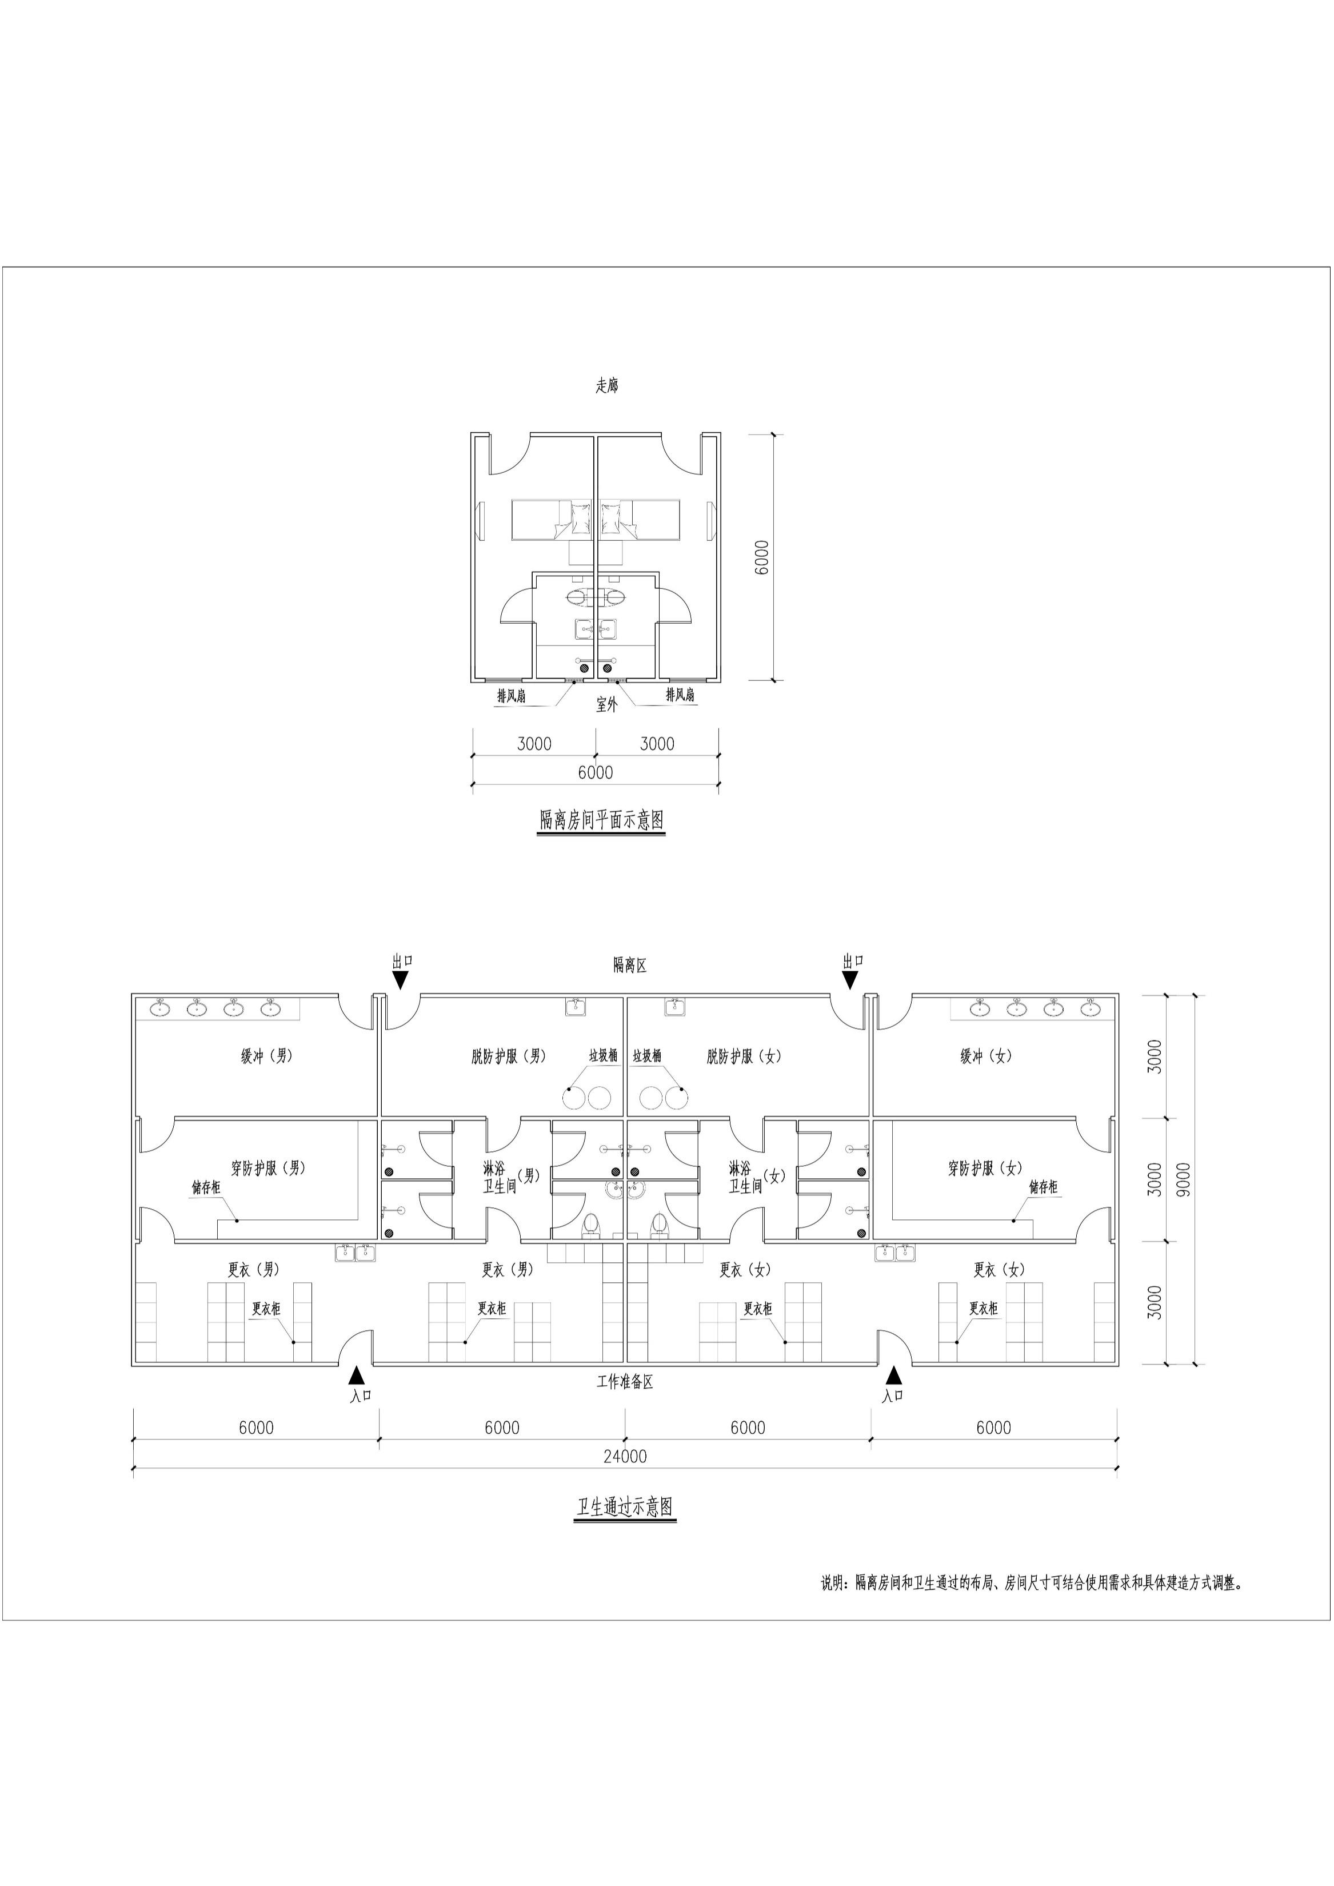

图5.2.15 隔离单元平面示意图

**5.2.16**隔离房间宜单人间设置，可不设置负压、医疗设备带等医疗设施。

【条文说明】

为避免隔离人员中非传染病患者与潜伏传染病患者之间相互感染，在排查期间隔离单元均按单床间设置。

**5.2.17**隔离单元宜设置独立通往病房单元的患者通道。

【条文说明】

为避免在隔离过程中确诊感染的患者再次经过其他区域感染他人，故要求隔离单元设置通往病房单元的独立患者通道。

**Ⅱ 病房单元**

**5.2.18**病房单元应自成一区，入口宜设置入院办理区域。

【条文说明】

病房单元主要接收确诊病人，来源为初诊单位和隔离单元。本区域风险等级较高，为避免交叉感染，应自成一区。

**5.2.19**病房单元污染区、半污染区及清洁区的划分应符合下列规定：

**1** 污染区应包括病房及其卫生间、污物暂存间、污染走道、脱防护服间、脱隔离服间等；

**2** 半污染区应包括医务人员走廊与病房之间的缓冲间、医务人员走廊、护士站、配液室、治疗室等；

**3** 清洁区应包括一更、卫生间、二更、淋浴间、配餐间、休息室、库房、值班室、设备机房等。

【条文说明】

为保障医疗卫生，做到环境安全，病房单元设计要求明确划分污染区、半污染区和清洁区，并将清洁物品与污染物品以及病患者与医务人员工作区域相对分开。

**5.2.20**在医务人员走廊与病房之间应设置缓冲间和双门密闭式传递窗，并应符合下列规定：

**1** 缓冲间的门宜设置观察窗；

**2** 缓冲间内应设置非手动式或自动感应龙头洗手池；

**3** 缓冲间和病房卫生间可共用一个基本模块；

【条文说明】

呼吸道传染病有可能通过飞沫、体液、粉尘等媒介随气流传播，本条制定目的是保证模块应急传染病医院收治呼吸道传染病病人时院内环境的安全性，双门密闭式传递窗用于平时向病人递送药品、食物与饮水，减少医务工作人员不必要的出入。

1 在缓冲间门上宜设观察窗，方便观察到内外情况。

2 在病房缓冲间设非手动式或自动感应洗手龙头，供医务人员进出病房、检查护理病人后洗净双手。

3 考虑到基本模数限制，缓冲间和病房卫生间可共用一个模块。

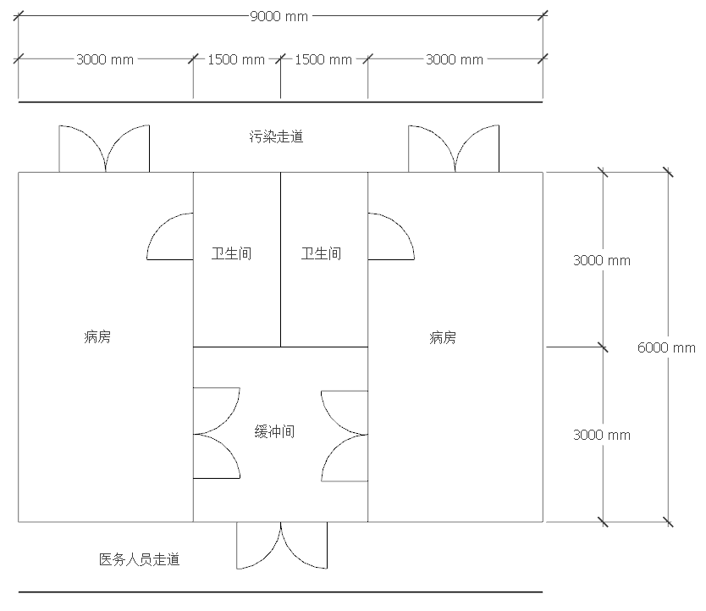

图5.2.20 病房单元组合示意图

**5.2.21**　病房的出入口设置应符合下列规定：

**1** 在医护走道与病房之间应设置缓冲间；

**2** 医护走道与缓冲间相通的门、负压病房与其缓冲间相通的门均应开向气压高的方向；

**3** 与污染走道相通的门应开向污染走道，净宽不应小于1.10m。

【条文说明】

1 为保障环境安全，应在医护走道与病房之间的出入口处设置缓冲间。

2 门两侧的压力不同会导致门不易密封，门应向气压高的方向开启。

3 病人活动会经过的门，应满足轮椅、担架、推床等护理设备的通行宽度，开启净宽不小于1.10m则能够保证推床运送病人的需要。

**Ⅲ 重症监护单元**

**5.2.22**重症监护单元宜自成一区，宜靠近手术部单元，且宜同层设置。

【条文说明】

为方便功能联系与管理方便，重症监护单元与手术部单元邻近布置并自成一区。

**5.2.23**重症监护单元污染区、半污染区及清洁区的划分原则同病房单元。

【条文说明】

为保障医疗卫生，做到环境安全，护理单元设计要求明确划分污染区、半污染区和清洁区，并将清洁物品与污染物品以及病患者与医务人员工作区域相对分开。

**5.2.24**重症监护病房宜采用单床、独立房间的布置方式。

【条文说明】

为保障医疗环境安全，重症监护单元的病房模块设计采用单床间互相隔离的布局。

**5.2.25**　重症监护病房的出入口设置原则同病房单元。

**Ⅳ 医技单元**

**5.2.26**医技单元宜靠近病房单元和重症监护单元。所含功能科室应根据具体需求决定。

【条文说明】

模块应急传染病医院功能需适用不同情况疫情及隔离治疗方式，故对医技科室的需求各有不同。医技单元各类科室是否设置，设置面积等问题可以根据实际情况而定。

**5.2.27**医技单元污染区、半污染区及清洁区的划分应符合下列规定：

**1** 污染区应包括手术室、医学影像检查室、各类功能检查室、检验科实验室等房间及其缓冲间、污物暂存间、污染走道、脱防护服间、脱隔离服间等；

**2** 半污染区应包括通向清洁区的缓冲间、医务人员走廊、护士站，医务人员办公室等；

**3** 清洁区应包括更衣淋浴间、休息室、洁品库房、值班室、办公室、设备机房等。

【条文说明】

本条规定了医技单元污染区、半污染区及清洁区的划分要求。

**5.2.28**手术部应自成一区，且手术室应符合负压手术室的相关要求。

【条文说明】

传染病医院对患者开展手术治疗时，具有更高的生物风险，需要针对血液、空气、飞沫、直接接触、体液等不同传染媒介，采取相应技术措施。因此，手术部要严格按照负压手术室进行设计。

**5.2.29**医学影像科与功能检查室宜邻近设置，且医务人员进出检查室区域应设置卫生通过。

【条文说明】

医学影像科与功能检查室均需直接接触病人，流线及分区类似，因此在应急传染病医院中建议合并设置，以便于修建与使用。为改善医疗环境，保障医务工作人员卫生安全，进出检查室区域需要设置卫生通过。

**5.2.30**检验科应自成一区，并应在检验工作区出入口处分别设置男女医务人员卫生通过室。

【条文说明】

本条规定了检验科的基本设置要求，建议检验科自成一区。为保障环境安全及检验科工作人员卫生安全，在检验科工作人员出入口处设置卫生通过室。

**5.2.31**药剂科宜自成一区，并与病房单元联系方便。集中药库、药房应设置在清洁区，护理单元内药品间宜设置在半污染区。

【条文说明】

本条规定了药剂科的设置要求。因功能上与病房单元联系密切，要求二者联系便捷，但药剂科建议自成一区。

**Ⅴ 保障系统单元**

**5.2.32**营养厨房可根据规模和实际需求设置，宜自成一区，并应满足基本模块尺寸。

【条文说明】

本条规定模块应急传染病医院营养厨房设计要求，为保证食品安全和卫生防疫要求，宜自成一区，设计时需要满足基本模块的尺寸要求。考虑模块应急传染病医院设计特殊性，营养厨房大小可以根据项目建设规模以及实际使用需求设置，可以根据实际建设需求缩小这部分建设比例或者采取外部供应的方式处理。

**5.3　结构**

**5.3.1**基本模块的设计、制作及连接应符合下列规定：

**1** 设计应重视选用材料、结构方案及构造措施的合理性，宜择优选用标准化的结构和构件；

**2** 基本模块间应在四个角部的水平和竖直两个方向采用标准化构造进行连接；

**3** 结构构件间应采用标准化构造进行连接；

**4** 基本模块的主体结构、结构构件及连接应进行承载力极限状态和正常使用极限状态验算。

【条文说明】

本条文对基本模块构件设计、制作及连接构造做了原则性的规定。

1 本款从选材、结构方案和构造措施方面强调了标准化的概念；

2 连接主要包括基本功能模块之间的连接和基本功能模块与支承结构的连接，基本模块之间的连接又分为竖直方向上相邻基本模块间的连接和水平方向上相邻的基本模块间的连接，为保证安装效率，连接节点应具备标准化，并要做到强度高、可靠性好、便于施工安装和检测。

3本款强调构件间连接构造应标准化，利于施工且传递内力直接；

4 本款基本模块的主体结构、结构构件及连接应进行不利工况的验算。

**5.3.2**　基本模块的主体宜采用钢结构体系，有条件时优先选用成熟技术的箱式房、活动板房等成套产品。

【条文说明】

基本模块建议优先选用成熟技术体系、标准化的箱式房屋、活动板房，箱式房屋和活动板房供应需考虑相应厂家的生产和供货能力，以确保建筑能快速建成，满足应急需要。当具备相应的条件时，也可采用钢框架、钢排架或门式刚架等结构体系。

**5.3.3**基本模块主体结构的承载力极限状态及正常使用极限状态的作用效应分析可采用弹性方法。按弹性方法计算的风荷载标准值作用下的楼层层间最大位移与层高之比不宜大于1/250。

【条文说明】

本条规定了在水平荷载（如风荷载）作用下主体结构的水平变形限值，以保证使用人员的舒适度和设备的正常使用。

**5.3.4**基本模块的楼、屋盖结构形式宜采用叠合楼盖、现浇组合楼盖或轻质楼板等。对基本模块主体结构进行内力分析与位移计算时，应按照楼、屋盖的平面内变形情况确定为刚性和柔性的横隔板后再进行计算分析。

【条文说明】

本条规定了基本模块楼屋盖结构形式，当基本模块受到外力作用时，现浇组合楼盖和叠合楼盖平面刚度较大，楼盖平面内变形较小，可以采用刚性横隔板；对于无后浇层的轻质楼盖平面刚度小，结构设计需要考虑楼盖平面内变形，建议采用柔性横隔板。

**5.3.5**楼板安装应平整，相邻板面高差不宜大于3mm。

【条文说明】

本条文对楼板安装后的板面平整度做了要求。

**5.3.6**地基和基础应按现行国家标准进行设计，并应符合下列规定：

**1** 当采用天然地基时，基础埋置深度宜大于0.5m，且应大于当地场地冻结深度；

**2** 当采用天然地基时，基础底面应有素混凝土垫层，基础中钢筋的混凝土保护层厚度不应小于40mm；当采用场地的硬化地面（如停车场或学校操场等）作为地基时，场地应平整完好且无塌陷区，硬化地面厚度不宜小于150mm，并应采取抗滑移措施；

**3** 地基主要持力层不应存在软弱土层，否则应采取地基处理措施；

**4** 基础的地基承载力不宜小于120kPa，不应小于90kPa，否则应采取地基处理措施；

**5** 基础形式宜采用预制独立基础单元；当地基承载力较小时，可采用由预制独立基础单元和预制条形基础单元组成的条形基础或十字交叉基础。

【条文说明】

本条文对基本模块的地基和基础做了具体规定。

1 本款对采用天然地基时，基础的埋置深度最小限值做了具体规定，以保证其不滑移，同时防止冻涨对基础和主体结构造成破坏；

2 本款强调了基础底面地基的平整度和抗滑移的措施；

3 本款强调地基主要持力层范围内应不存在软弱土层，否则应采取地基处理措施；

4 本款规定了基础地基承载力的最低限值；

5 本款强调基础的预制和组装，以体现模块的特点。

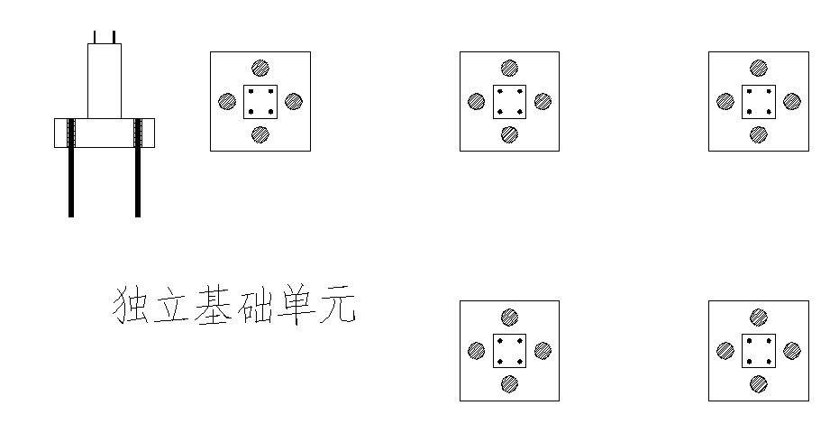

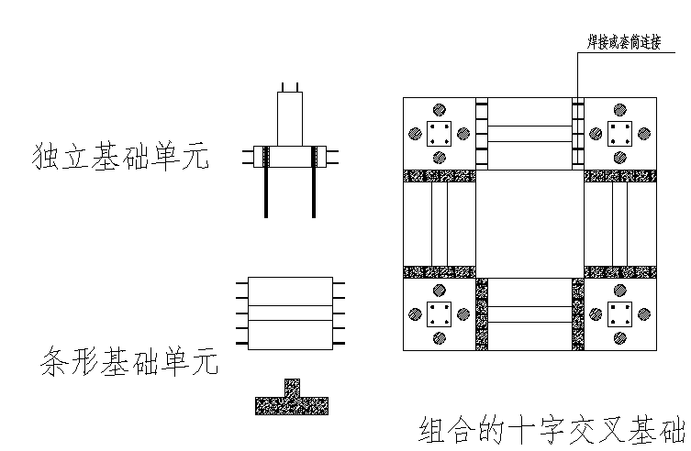

图5.3.6 预制独立基础单元示意图

**5.3.7**预制独立基础单元和预制条形基础单元应按现行国家标准进行设计，并应符合下列规定：

**1** 混凝土强度等级不应低于C35；

**2** 钢筋的混凝土保护层厚度不应小于40mm；

**3** 预制独立基础单元为单阶形式，阶高宜为300mm；预制条形基础单元的等厚翼板厚度宜为300mm；

**4** 预制独立基础单元柱墩截面尺寸为400mm×400mm，基础底面尺寸为1200mm×1200mm，预留地锚孔径为100mm；预制条形基础单元的基础梁宽度为400mm，底部宽度为1200mm，翼板挑出长度为400mm；

**5** 地锚可采用预制土钉或钢管，入土深度不宜小于500mm；

**6** 与基本模块连接可采用焊接或栓接形式；

**7** 基础垫层厚度不宜小于100mm，混凝土强度等级不宜低于C10。

【条文说明】

本条规定了预制独立基础单元和预制条形基础单元要求，具体形式见图5.3.7：

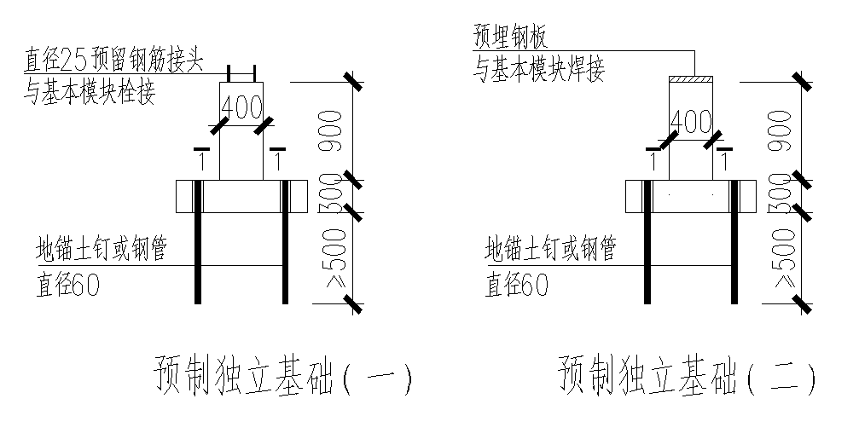

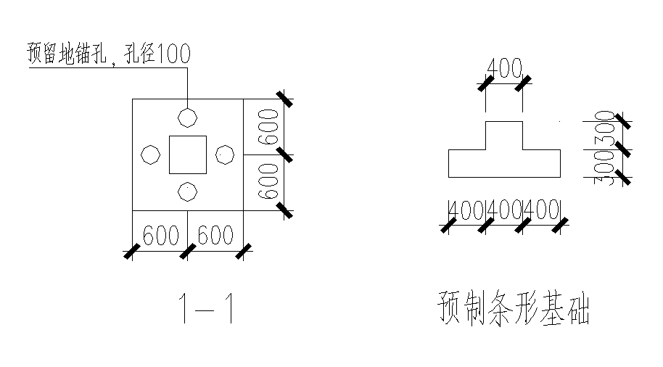

图5.3.7 预制独立基础详图

**5.3.8**当采用冷弯成型钢材制作的轻质房屋时，机房、手术室、大型设备间等房间的设备基础宜采用条形基础或十字交叉基础，并宜与房屋结构脱开设置。

【条文说明】

当采用活动板房等轻质房屋时，送风、排风风机等荷载较大的设备基础及支架建议与房屋结构脱开设置，确保结构安全。

**5.3.9**　脱模起吊时，预制构件的混凝土立方体抗压强度应满足设计要求，且不应小于15N/m2。

【条文说明】

预制构件脱模强度要根据构件的类型和设计要求决定，为防止过早脱模造成构件出现过大变形或开裂，本条文提出了构件脱模的最低要求。

**5.3.10**基本模块构件或预制混凝土构件在运输、吊运、安装等状况下及使用过程中应满足的强度、刚度、稳定性、防火、防腐蚀的要求，并应符合下列规定：

**1** 在运输、吊运、安装等状况下的施工验算时，应将构件自重标准值乘以动力系数后作为等效静力荷载标准。构件运输、吊装时，动力系数宜取1.5；构件安装过程中就位、临时固定时，动力系数宜取1.2；

**2** 构件运输、堆放应垫平固牢，搬运构件时应采用防止损伤构件措施。

【条文说明】

本条文对基本模块或预制混凝土构件在运输、吊运、安装等状况下及使用过程中做了具体规定。

1 本款给出了不同工况下的设计条件及动力系数；

2 本款提出了构件运输、堆放的整体要求。

**5.3.11**　未经设计允许，不得对预制构件进行切割、开洞。

【条文说明】

对预制构件随意切割、开洞会改变设计时构件的受力状况，建议禁止。

**5.3.12**用于固定连接件的预埋件与预埋吊件、临时支撑用预埋件不宜兼用；当兼用时，应同时满足各实际受力设计工况要求。

【条文说明】

固定连接件的预埋件与预埋吊件、临时支撑用预埋件的功能作用不同，设计时受力的状态也不相同，不能混淆和兼用。

**5.3.13**　基本模块的结构钢构件螺栓孔应采用钻成孔。

【条文说明】

采用钻孔方式可有效避免钢构件的力学性能及应力集中的问题，保证基本模块的结构安全。

**5.4　暖通空调**

**5.4.1**　人员经常停留的房间，夏季空调设计温度不宜高于28℃，冬季供暖设计温度不宜低于18℃。

【条文说明】

考虑到应急的特殊性，不再对室内空气相对湿度进行规定。医疗设备用房需要保证医疗设备正常工作同时兼顾人员舒适要求；病房、治疗室等需要满足病人治疗及舒适要求。

**5.4.2**各功能单元在设置最小新风换气次数时，应符合表5.4.7的要求。

**表5.4.7 最小新风换气次数**

|  |  |  |
| --- | --- | --- |
| **区域** | | **最小新风换气次数（次/h）** |
| 呼吸道传染病区单元 | 病房 | 6 |
| 病房缓冲 | 6 |
| 病人通行污染走廊 | 可自然通风 |
| 半污染区 | 3 |
| 清洁区 | 气流流向半污染区或污染区 |
| 负压隔离病房/重症监护单元 | 病房 | 12 |
|
| 病房缓冲 | 12 |
| 病人通行污染走廊 | 可自然通风 |
| 半污染区 | 6 |
| 清洁区 | 气流流向半污染区或污染区 |
| 呼吸道传染病医技单元 | 医务人员与病人直接接触房间 | 6 |
| 产生病原微生物气溶胶的房间 | 6 |
| 病人通行污染走廊 | 可自然通风 |
| 清洁区 | 气流流向半污染区或污染区 |
|
| 手术部单元 | 负压手术室（III级） | 18 |
| 与负压手术室相连的缓冲室 | 12 |

【条文说明】

传染病房间内病原体浓度大，因此通风量越大，稀释效果越好。根据前期调研分析，当通风量大于一定数值后，其稀释效果提升效果较低。而通风量越大，空调和供暖能耗会大大增加。因此，业内对于如何权衡新风换气次数的争议行很大。本规范为保证医务人员安全、避免院内交叉感染，建议采用全新风直流式空调系统。

对于病人通行污染走廊在污染区，考虑到病人转运过程中医务人员及病人均有相应的防护措施，且病人停留时间比较短，因此认为患者通道的污染风险是可控的。若采取全新风系统，对于医务人员的保护有限，但空调负荷将大幅增加，是没必要的。编制组通过调研现有应急传染病医院的设置，患者通道普遍设在病房单元的外侧，且多采用半封闭式或可开启窗户面积大的形式，采用自然通风即可保证医务人员的安全，同时达到节能的目的。

应急医院主要针对呼吸道传染病的医院，配置III级手术室即可满足日常使用需求。如需设置其他级别手术室，参照现行国家标准《医院洁净手术部建筑技术规范》GB50333中相关规定执行。

**5.4.3**　负压隔离病房、重症监护病房应设置压差传感器和显示面板。病房与其相邻、相通房间的负压差应不小于-5Pa。

【条文说明】

负压隔离病房门口或便于观察处应设置房间压差检测和显示装置，能够让使用者随时了解病房压力情况，掌握病区压力梯度保障情况。

**5.4.4**　新、排风系统应使气流流向由清洁区流至半污染区，半污染区至污染区。清洁区应为正压区，半污染区及污染区应为负压区。

【条文说明】

本条规定了各区域的空气流向，主要目的是通过动态隔离技术防止交叉感染。

**5.4.5**负压隔离病房、重症监护病房、手术室等送风应经过粗效、中效、高效过滤器三级处理；排风应经过高效过滤器过滤处理。

【条文说明】

重症监护病房、手术室送风三级过滤，是为了满足洁净度的要求。负压隔离病房送风三级过滤，是为了延长排风高效过滤器的使用寿命。排风经过高效过滤器过滤是为了防止病原微生物扩散至大气。

**5.4.6**污染区、半污染区及清洁区的新、排风系统应单独设置。

【条文说明】

为了控制医院内的空气流向，防止污染空气扩散。

**5.4.7**污染区、半污染区应设置直流式空调通风系统。

【条文说明】

污染区、半污染区病原微生物浓度大，规定采用直流式空调通风系统，防止病毒对环境及医务人员。也可以采取直流和回风系统的切换，以利于非疫情时的节能。

**5.4.8**　新、排风机组宜采取变频措施。

【条文说明】

采用变频措施是为了维持房间内送、排风风量恒定，继而保证房间之间压差的稳定，也可以在呼吸道与非呼吸道传染疾病使用时进行转换。

**5.4.9**有负压要求的系统应符合下列规定：

**1** 排风机应与送风机连锁，排风机先于送风机开启，后于送风机关闭；

**2** 排风机宜设置在系统的最末端，排风口高出屋面不应小于3m；

**3** 排风口应远离新风口，且新风口与排风口的直线距离不应小于20m。

【条文说明】

排风机优先于送风系统开启，后于送风机关闭，可以更好的保障在系统开启使用的过程中一直都保证房间内负压。排风机设置在系统最末端，为了保证排风系统管道内维持负压，以防由于风管漏风造成污染。

**5.4.10**送排风系统的过滤器宜设压差检测、报警装置。

【条文说明】

过滤器设置压差检测及报警装置，可使运行维护人员实时了解过滤器工作情况，及时更换过滤器，保证系统正常运行。

**5.4.11**污染区和半污染区新、排风管上宜设置风量传感器。

【条文说明】

设置新排风管的风量传感器，可控制新、排风机的变频，维持新风量和排风量的恒定，以此保持房间之间的差压恒定。

**5.4.12**病房、重症监护病房等需要单独消毒的房间，其送风、排风支管上应设置电动密闭阀。

【条文说明】

需要单独消毒的房间，设置电动密闭阀，是防止消毒气体直接排除，达不到消毒效果。

**5.4.13**送风口应设在医务人员主要工作区域，排风口应设在病人、设备等产生气溶胶的区域。

【条文说明】

气流组织要求排除病原微生物气溶胶，送风在医务人员区域能有效减小医务人员被感染的机会，排风口在产生气溶胶的附近，有利于污染物的排除，也符合通风的基本原则。

**5.4.14**病房送风口宜设置在上部，排风口宜设置在病房床头下部，排风口底部距地面不应小于100mm。

【条文说明】

通过实践，上送下回是病房较好的气流组织方式。考虑到应急医院的快速建设的需求、房间面积的限制，医务人员的防护水平，并没有要求一定上送下回。

**5.4.15**污物暂存、医疗垃圾收集房间宜单独排风，或就近与污染区的排风系统共用。

【条文说明】

污物暂存、医疗垃圾收集房间由于其功能性容易被污染，故需要单独排风，如因现场条件受限无法单独排风，可就近与污染区的排风系统共用。

**5.4.16**病房卫生间排风不应通过共用竖井排风。

【条文说明】

传统的卫生间排风系统大多数采用共用竖井排出屋面。但卫生间的排风有可能通过共用竖井流入别的层的病房卫生间，造成交叉污染。

**5.5　给水排水**

**5.5.1**给排水管道系统应耐腐蚀、耐温、不渗漏、易安装，应防噪声和振动，且应有清洁、维护和维修的空间，维修空间应在清洁区。

【条文说明】

管道泄漏是工程实际最可能发生的风险之一，须特别重视，清洁、维护和空间应设置在清洁区，避免维修时人员感染；当条件不允许时，要对维修人员采取必要的防护措施。

**5.5.2**给排水管道应按功能单元独立设置。

【条文说明】

以功能单元分别设置给排水系统，减少单元间支管交叉，可减少现场安装的出错概率。

**5.5.3**生活热水宜设置分散式热水器，有效容积应设计合理，出水温度应稳定且便于调节。

【条文说明】

当病房卫生间采用电热水器供应热水时，需要以每次连续淋浴人数和预热时间来计算电热水器储水容积和功率。以一个标准单元计（两个病房+缓冲+卫生间），每个病房两人，两个病房共用一台电热水器。每人淋浴10min，选用一台储水70L、功率2.5kW的电热水器即可满足4人连续淋浴的需求。

**5.5.4**污水处理应以预消毒+化粪池+二级消毒为基础框架，并应符合下列规定：

**1** 预消毒池的水力停留总时间不宜小于1h，二级消毒池水力停留时间不应小于2h；

**2** 从预消毒池至二级消毒池的水力停留总时间不应小于48h；

**3** 新建化粪池的清掏周期不应小于360d；

**4** 污水处理池应密闭，尾气应统一收集处理后排放。

【条文说明】

根据2003年北京小汤山医院的污水处理实践，SARS冠状病毒对消毒剂的抵抗力远低于我国常见的肝炎病毒等，采用消毒工艺处理模块应急传染病医院污水其病毒灭火率在4logs以上。

此工艺能即时运行，安全可靠，同二级生物处理工艺比较节省了较长的生物调试周期。应急医疗设施污水中含有病毒，因此污水处理要以杀灭病毒为第一目的，在此基础上在考虑其他要求，如考虑长期使用，根据具体情况与二级生化处理工艺及深度处理工艺进行结合。

**5.6　电气**

**5.6.1**供配电主要设备模块单元应采用标准集装箱预装式。

【条文说明】

模块应急传染病医院建设周期要求较短，通常需要协调多专业、多工种同时安装，现场存在交叉作业，所以规定采用预装式成套供配电设备整体进行储运、安装，尽量减少分散式变压器、发电机、开关柜现场拼装。

设计采用的箱变集装箱壳体内的变压器和配电柜需要按整体吊装配套，箱变集装箱壳体的吊钩、基础需要承受内部变压器和配电柜的荷载。发电机要配置室外静音外壳和油箱，严寒和寒冷地区建议配置加热器和温控器，吊钩建议能承受发电机和10h油箱满装出库运输荷载，基础按发电机动荷载校验。模块应急传染病医院供配电主要成套设备包括：变压器、高压柜、低压柜、发电机等。基本参数见表5.6.1-1。

表5.6.1-1 供配电主要成套模块设备基本参数

|  |  |  |  |  |
| --- | --- | --- | --- | --- |
| 成套模块项目 | （一）箱变模块 | （二）发电机模块 | （三）UPS模块 | （四）微网模块 |
| 模块集装箱组合 | 单独箱体 | 单独箱体 | 可合用箱体 | |
| 模块铭牌  规格参数 | 变压器容量（kVA） | 发电功率  （kW）  油箱容量  （升） | UPS容量（kVA）  电池运行时间（分钟） | 元器件规格数量，进出线回路规格数量 |
| 模块铭牌  运输参数 | 外形尺寸  基础尺寸  安装重量 | 外形尺寸  基础尺寸  安装重量 | UPS台数、电池柜数量、电池容量和数量、重量 | 柜体数量、重量 |

箱式变电站、静音发电机以钢制集装箱作为外壳，内部需配置运输防震、运行减振降噪、吸音等材料，集装箱符合标准尺寸规格，见表5.6.1-2。

表5.6.1-2 供配电主要成套模块设备集装箱参考规格

|  |  |  |  |  |
| --- | --- | --- | --- | --- |
| 集装箱规格 | 外尺寸 | 体积（m3） | 内尺寸（m） | 装箱限重（t） |
| 20尺货柜 | 20英尺*8英尺  *8英尺6吋 | 28 | 5.89×2.33×2.38 | 22 |
| 40尺货柜 | 40英尺*8英尺  *8英尺6吋 | 58 | 12.02×2.33×2.38 | 26 |
| 40尺高柜 | 40英尺*8英尺  *9英尺6吋 | 68 | 12.02×2.33×2.69 | 26 |

**5.6.2**隔离病房单元、重症监护单元、手术室等污染区和半污染区的通风、照明设备及通信、监控系统等要求不间断供电的设备，应设EPS和UPS装置。

【条文说明】

根据具体需求情况，特别重要用电负荷保证供电可靠性，确保电源稳定。

**5.6.3**电气元件及管线，应符合下列规定：

**1** 基本单元灯具、开关、插座应在生产厂完成电气管线暗敷；

**2** 接触消毒液以非限定角度喷洒的场所，电源插座应采用不低于IP66防护等级的插座保护盒；

**3** 医技设备所使用的密闭插座盒应在生产厂预留。

【条文说明】

本条规定了模块应急传染病医院电气管线及元件的相关要求：

**1** 模块应急传染病医院具有工期短的属性，本条规定基本单元生产时应完成电气管线暗敷，有利于提高功能单元现场使用安全性，保证防护性能，避免明敷管路缝隙藏污纳垢以及现场施工作业可能出现的漏气风险。

**2** 模块应急传染病医院设计中需要考虑电气装置接触消毒液的情况。对于清洁区和室外电气接口，可选用IP54防护等级；对于污染区、半污染区、病房区等需要接触非限定角度喷消毒液的区域，为保证医院整体安全可靠性，要求选用达到IP66防护等级的外壳；有机材料应耐酒精、紫外线照射。具体防护等级选择可参照表5.6.3。

表5.6.3 电气装置外壳防护等级选择

|  |  |  |  |  |  |  |  |
| --- | --- | --- | --- | --- | --- | --- | --- |
| 序号 | 房间或区域 | 固体防护 | 液体防护 | | | 选用外壳的IP防护等级代码 | |
| 接触方式和方向 | 接触频次 | 接触量 | 第一位 | 第二位 |
| 1 | 清洁区 | 防尘 | 消毒液擦拭、空间喷洒 | 低 | 少 | 5 | 4 |
| 2 | 室外模块接口 |
| 3 | 半污染区 | 尘密 | 对污染物品各方向喷洒 | 中 | 中 | 6 | 6 |
| 4 | 污染区 | 高 | 多 |
| 5 | 负压病房 | 随患者情况 |
| 6 | 负压隔离病房 |

**3** 医技设备所使用的密闭插座盒，应提前预制或预留，尽量避免或减少现场临时接线作业量，提高模块单元产品的一致性、可靠性、质量可追溯性。

**5.6.4**电气系统应具备正常运行方式和备用运行方式。

【条文说明】

正常运行方式应按具备引入两路10kV独立电源配置高压环网开关柜和变压器、低压配电柜。

备用运行方式对应的现场各阶段，包括以下情况:

（1）建造初始阶段：市政电网接入场地可能存在时间滞后，为提升建造速度，可以由功率匹配的发电车和大功率充电储能车载电源“V2G”向现场用电负荷微网供电。微网供电模块应按模块应急传染病医院规模和负荷预测预先完成工厂成套生产调试，便于跨省储备、应急调度和进场使用。

（2）储备物资运输进场阶段：发电机模块和微网模块集装箱是本条规定的备用运行方式的主体，是模块应急传染病医院场地接入市电、投入变压器之前展开建设施工的必须物资，应安排在第一批进场物资中，可以按模块应急传染病医院建设规模采用储备调度方式第一时间进场，发电机、油箱和紧急调度加油站，提供不少于100小时的提供不少于100小时的初期场地供电保障。

（3）市电接入现场阶段：箱式变电站中的变压器具备接入市电条件时，由备用状态转换投入正常运行。

**5.6.5**照明设计应采用高能效、高显色性光源。医疗场所照明灯具的设置应避免对卧床患者产生眩光，宜采用漫反射型灯具。照度宜符合表5.6.5的要求。

**表5.6.5 照度推荐值**

|  |  |  |
| --- | --- | --- |
| **场所名称** | **光源色温限值（K）** | **显色性指标** |
| 长时间工作或停留场所 | 4000 | 室内模块照明光源的一般显色指数不应低于80，辨色要求高的模块单元，特殊显色指数R9不应小于0，色容差不应大于5SDCM |
| 病房模块、隔离模块 | 3000 |
| 普通区域 | 5000 |

【条文说明】

不同功能单元对照明需求不同，需要考虑防止眩光的问题。

**5.6.6**应根据功能单元消毒灭菌的要求，合理配置紫外光消毒灯、控制开关，并采用以下防护措施防止人员的紫外光暴露：

**1** 手动开关应和安全警示牌一体化安装；

**2** 应随控制开关配置安全警示灯。

【条文说明】

设有紫外光消毒灯的场所如果发生人员紫外光暴露，将对人员的眼睛和裸露皮肤造成不同程度的伤害。通过与紫外光消毒灯开关配合使用安全警示牌、安全警示灯，可避免人员紫外光暴露，手动开关应和安全警示牌一体化安装。

**5.6.7**污染区、半污染区应选择洁净灯具。灯具采用吸顶安装，其安装缝隙应采取可靠密封措施。

【条文说明】

照明灯具如安装不妥，将会通过灯具缝隙渗入尘粒。实践证明，灯具嵌入顶棚暗装，在施工中往往与建筑配合误差较大，造成密封不严，不能达到预期效果，且投资大，发光效率低。

鉴于以上原因，在洁净区域内灯具安装应以吸顶明装为好。但是若灯具安装受到层高限制及工艺特殊要求暗装时，一定要做好密封处理，灯具结构能便于清扫和更换灯管。

**5.6.8**应设蓄电池保证手术灯具运行中100%照度不间断。

【条文说明】

由发电机供电时，转换时间要保证手术灯具100%照度不间断，需要为手术灯具设蓄电池。

**5.6.9**功能单元模块配置应设置通信网络系统、视频监控系统、数据存储系统。

【条文说明】

本条规定了信息系统配置要求。通信网络系统是音频、视频等数据在院内各功能单元之间、院内与院外通信传输的基本系统。视频监控系统具有重要作用，除监控病房通道、重要医技用房和设备间安全外，还监控人员操作是否规范、患者应急处置流程和消毒流程是否符合传染病医院相关规定等。数据存储系统是保存各模块单元状态信息、医院整体运行管理数据的重要系统，在应急响应行动中保存数据资料档案，还可以提供救治效果鉴证记录。

**5.6.10**　模块应急传染病医院宜按专业化数据业务需求配置边缘云服务功能。

【条文说明】

模块应急传染病医院具有应急属性，设计、建造和运营管理都不同于常规医院，边缘云服务器可以在全国范围大量节约有限资源，以更高效率满足更高专业化应用，实现模块应急传染病医院所需专业数据服务功能。

**5.7　气体**

**5.7.1**医用气体系统应根据医疗需求设置。

【条文说明】

考虑到模块化应急传染病医院收治病人的情况不同，根据实际需求设置医用气体系统。

**5.7.2**气源站房的设计应纳入建筑平面布局中，气源应符合相关标准。

【条文说明】

在总体规划时应当考虑气源站位置，这样有利于供气管路及气源设置更加合理。

**5.7.3**医疗空气的供应应符合下列规定：

**1** 医疗空气严禁用于非医用用途；

**2** 医疗空气可由气瓶或空气压缩机组供应。

【条文说明】

非医用用途的压缩空气如电机修理、轮胎充气、液压箱、消毒系统、门的气动控制，流量波动往往较大而且流量无法预计，如由医用空气供应会影响医疗空气的流量和压力，并增加医疗空气系统故障频率，缩短系统使用寿命，甚至把污染物带进系统中形成对病人的危险。所以无论医疗空气由瓶装或空压机系统供应，均禁止用于非医用的用途。

【条文说明】

**5.7.4**压缩空气应设过滤除菌设备，进气口应远离污染源。

【条文说明】

压缩空气站考虑吸气品质，运行、维修管理的方便，最好设在清洁区。

**5.7.5**医用氧气气源应符合下列规定：

**1** 应由主气源、备用气源和应急备用气源组成。备用气源应能自动投入使用，应急备用气源应设置自动或手动切换装置；

**2** 医用氧气主气源储存量宜设置或储备能满足一周及以上用氧量，应至少不低于3d用氧量；备用气源应设置或储备24h以上用氧量；应急备用气源应保证生命支持区域4h以上的用氧量。

**3** 当采用室外液氧罐供氧方式时，应预留罐车临时供氧的接口，且液氧罐与院内模块单元及院外道路的距离应大于7.5m。

【条文说明】

本条规定了医用氧气气源的相关要求。备用量是指中心站内备用气源不管是气态还是液态都应有足够的储存量。医用气体是为治疗、抢救病人之用，不应有断气现象，医院用气波动范围大，没有足够的备用系统及储存量就不能应付突发情况的出现。

**5.7.6**负压吸引泵站排放的气体应经过高效过滤器处理后再排放，并应远离空调通风系统进风口，废液应集中收集并经过消毒处理后排入污水处理系统。

【条文说明】

负压吸引泵站是医院废液、废气较为集中的地方，废液、废气基本来自医院的病人，可能带有病毒，废液一般送医院污水处理站处理后排放市政污水管网，废气也应处理后才能排放大气，减少对大气及周边环境的污染，防护要求与传染病区的防护等级一致。负压吸引泵站的排气应经过高效过滤器过滤后排出，废液应集中收集并经过处理后再排放。

**5.7.7**手术麻醉废气应集中收集经处理后再排入大气。

【条文说明】

手术麻醉废气也存在含有传染病菌的可能，为了防止传染病菌随麻醉废气排放大气，应将手术麻醉废气收集处理后再排放。

**5.7.8**医用气体进气管可选用脱脂铜管或不锈钢管，阀门和仪表安装前应进行脱脂处理。

【条文说明】

本条列出了医用气体输送常用管材。吸引、废气排放管除可用镀锌钢管外，从发展来看，建议可选用脱氧铜管、不锈钢管和非金属管。

**5.7.9**各种医用气体单个终端的消耗量及压力应符合表5.7.9的要求。

**表5.7.9 各种医用气体单个终端的消耗量及压力**

|  |  |  |  |  |  |  |
| --- | --- | --- | --- | --- | --- | --- |
| 气体  功能区 | 氧气 | | 压缩空气 | | 负压吸引 | |
| 终端用量  (L/min) | 终端压力  （MPa） | 终端用量  (L/min) | 终端压力  （MPa） | 终端用量  (L/min) | 终端压力  （MPa） |
| 门诊 | 5-6 | 0.4-0.45 | 20 | 0.45-0.95 | 10-30 | -0.03～-0.07 |
| 病房 | 40-80 | 15-25 | 30-80 |
| ICU | 8-10 | 20 | 30 |
| 手术室 | 10-20 | 60 | 30 |

【条文说明】

本条规定模块应急传染病医院医用气体的用气量及供气压力。

**5.7.10**医用气体在输送导管中的流速不应大于10m/s，各干管上应设置切断气源的装置。

【条文说明】

为了减少医用气体管道输送的压力损失以及管道输送的安全，本条提出医用气体最高流速限值；在各个病区及洁净手术部的医用气体的干管上设置切断阀，方便医用气体管道的检修，并防止在检修期间管道串气和可能发生交叉传染。

**5.7.11**负压吸引管道以及附件不应穿越医务人员工作的清洁区，应坡向总管和缓冲罐，坡度不应小于3％。

【条文说明】

负压吸引管道可能夹带传染病菌，穿越洁浄区一旦泄漏会造成污染，因此不应穿越医务人员工作的洁净区。

**5.7.12**含湿医用气体管道应采取防冻措施。

【条文说明】

输送含湿气体的管道受冻后可能会结冰，致使医用气体管道胀裂或阻塞管道，应采取防冻措施。

**5.8　消防**

**5.8.1**在总平面布局中应合理确定建筑的防火间距、消防车道和消防水源等。

**5.8.2**建筑板材的填充材料的耐火等级不应低于B1级。

**5.8.3**室内应设置灭火器、消防卷管卷盘等消防自救设施。

【条文说明】

模块应急传染病医院消防定位应按临时建筑考虑，在建筑构造采用B1级防火材料情况下火灾蔓延速度不快，人员可以及时疏散，室内设置消防卷管卷盘、建筑灭火器的情况下可保证火灾初期的火灾扑灭。

**5.8.4**消防给水宜与生活给水合用，且应有至少1路可靠水源不间断供水。

【条文说明】

模块应急传染病医院应有至少一路可靠水源不间断供水，且应保证事故时的全部用水量，永久建筑要求的双路供水，临时场地有时很难达到，故此处要求至少一路可靠。

**5.8.5**防烟系统设计应满足以下要求：

**1** 防烟系统应采用自然通风系统；

**2** 楼梯间防烟系统采用自然通风方式时，应在最高处设置面积不小于1.0m2的可开启外窗或开口；

**3** 前室防烟系统采用自然通风方式时，可开启外窗或开口的面积不应小于2.0m2。

**5.8.6**排烟系统设计应满足以下要求：

**1** 排烟系统宜采用自然排烟系统；

**2** 当采用自然排烟方式时，自然排烟窗与其防烟分区内任一点的水平距离不应大于30m；

**3** 当内走道可借用相邻房间疏散且满足疏散要求时，内走道可不设置排烟设施。

【5.8.5-5.8.6条文说明】

模块应急传染病医院为临时建筑且为低层建筑，人员疏散距离较短，考虑到经济性，以及场地和施工时间限制，本条规定防排烟系统采用自然通风系统，同时参照现行国家标准《建筑防烟排烟系统技术标准》GB 51251相关规定，楼梯间和前室的开窗面积做适当的放宽。防烟分区、自然排烟窗的面积、数量、位置应按照现行国家标准《建筑防烟排烟系统技术标准》GB 51251相关规定设计。

**5.8.7**消防报警装置的配置应符合下列规定：

**1** 护士站、功能单元主要出入口和主要设备集装箱区消防箱，应配置手动报警按钮；

**2** 功能单元的通道及重症隔离病房内，应配置消防探测器装置；消防探测器装置宜选用分散式带蜂鸣底座的烟温感探测器；

**3** 各功能单元通向室外出入口的通道室内侧和室外侧，应配置消防声光信号指示灯。

【条文说明】

本标准结合模块应急传染病医院实际特点，将手动报警按钮、通道内应急广播、室外出入口声光信号指示灯列为标配的装置，其它相关装置和系统建议根据具体医院使用需求设计安装。各单元室外出入口的消防声光信号指示灯安装处需要有标识牌，便于从室外明确识别板房名称和编号。

模块应急传染病医院选用分散式带蜂鸣底座的烟温感探测器或火灾自动报警系统。设置分散式带蜂鸣底座的烟温感探测器时，其设置位置及原则按现行国家标准《火灾自动报警系统设计规范》GB 50116中的有关规定执行。

**6　施工**

**6.1　一般规定**

**6.1.1**基本模块及其所用材料和配套设备，应满足设计要求及相关标准要求，并应有出厂质量合格证明文件。

【条文说明】

基本模块及其所使用的材料和配套设备对整个工程的质量和安全起着至关重要的作用，应严格审查材料和设备的合格证明材料。当设计采用新技术、新工艺、新材料、新设备时，施工单位需要依据设计的规定施工；当施工单位采用新技术、新工艺、新材料、新设备时，需要经监理单位核准，并按相关规定执行。

出厂质量合格证明文件至少应包括下列内容：

1 合格证

1）基本单元的出厂合格证书；

2）主要材料及构配件合格证。

2 出厂清单

1）整箱清单；

2）打包箱清单。

3 检测报告

主要材料及构配件相关性能检测报告，应包括钢材、节能材料和建筑门窗、部品、家具等。

4 出厂检验报告

主要应包括模块单元的规格尺寸、技术配置、外观质量、装修质量、焊接质量、防火、防腐、耐磨工艺质量、甲醛、TVOC等有害物质释放量等内容。

5 测试报告

1）电气系统检查及试验合格资料文件；

2）通讯网络系统检查及试验合格资料文件；

3）给、排管道水压、灌水试验合格资料文件；

4）采暖设备、管线检査及试验合格资料文件。

6使用说明书。

7使用周转记录

**6.1.2**施工单位应具有建设主管部门批准的专业资质，按照施工图及相关现行国家标准施工，并应对施工全过程实行管理、监督、控制。

【条文说明】

本条对施工企业资质、人员执业资格、施工组织设计、施工配合等提出了要求。对于特种施工作业人员，如电工、电焊工、起重工等，应持有相关的有效证件上岗作业。施工工艺标准、施工技术方案、全过程质量控制是保证工程质量的重要环节，因此，在施工前应制定科学合理的施工技术方案，施工过程中应严格执行施工工艺标准。施工管理应加强对施工策划、材料采购、现场施工、工程验收等全过程的管理、监督、控制，充分保证模块应急传染病医院建筑工程的安全、质量及工期。

**6.1.3**施工单位应制定并严格遵守施工组织设计。在确保工程安全、质量的前提下，应力争快速建造完成。

【条文说明】

施工组织设计包括不利气候条件下的施工应急预案，预先落实应急物资储备，以确保不利气候条件下能够连续施工。

**6.1.4** 施工前应做好施工总体部署，提前完成现场清理，并做好场地平整等准备工作。

【条文说明】

根据施工总体部署提前完成清除场地内所有地上、地下障碍物；排除地面积水；铺设临时道路；修建水道、边沟、停车场等必要准备工作，现场达到“四通一平”的进场要求，并宜优先完成建筑地基、施工主干道、模块产品堆放、拼装场地范围的平整及硬化。并应提前制定施工顺序及车辆行驶路线。

**6.1.5** 采用混凝土基础时，机电管线预留应在施工前复核，确保混凝土浇筑一次成型，避免返工。

【条文说明】

基础施工期间，暖通、电气、智能化、给排水、消防等各机电专业应进场配合预留、预埋及防雷接地等工作，并做好深化设计工作，避免后期返工。模块产品需注意及时复核基础尺寸及标高，并在混凝土浇筑前完成预埋工作，遇到尺寸不符应及时联系设计单位进行协调。

**6.1.6**应根据总体施工进度要求制定供货计划，合理组织生产资源、确保模块化产品按时配套供货。

【条文说明】

本条是针对模块化产品供货方提出的要求，需严格按照施工方制定的总体施工进度计划完成供货，避免应产能不足导致工期延误。

**6.1.7** 模块产品宜尽可能在工厂完成拼装，减少现场拼装量，应采取构配件在装卸、运输、堆放过程中的防变形措施。

【条文说明】

模块化产品拼接精度较高，提高工厂拼装部分，可有效减少现场拼装引起的误差。另外装卸、运输、堆放过程中引起的变形也是导致主体施工中误差偏大的重要原因。

**6.1.8** 模块产品施工应根据厂家说明书或在厂家指导下进行，应编制专项指导书对施工人员进行培训交底。

**6.1.9** 应配备充足的大型机械施工人员，确保工程多个分段可同时展开施工，形成施工流水、加快施工进度。

【条文说明】

模块应急传染病医院作为应急医疗实施项目对工期有着严格要求，因此需从人工、材料、机械等方面配备充足资源，保证施工进度。

**6.1.10**医疗污水、污物收集处理设施应与模块应急传染病医院主体建筑同步设计、同步施工、同步投入使用。

【条文说明】

受条件限制无法同步建设医疗污水处理设施时，应建设临时设施，采取加氯、过氧乙酸等措施进行杀菌消毒，消毒要求应严格按照现行国家标准要求，严禁未经消毒处理或处理未达标的医疗污水排放。

**6.2　要点**

**6.2.1**基本模块现场吊装选用的吊具应根据基本模块或预制构件形状、尺寸及重量等参数进行配置，吊索水平夹角不宜小于60°，且不应小于45°。

【条文说明】

吊具选用按起重吊装工程的技术和安全要求执行。为提高施工效率，可以采用多功能专用吊具，以适应不同类型的构件吊装。

**6.2.2**　功能单元安装顺序，应符合下列规定：

**1** 宜按建筑物的平面形状、基本单元组合方式、安装机械的规格、数量、现场施工条件等确定安装顺序；

**2** 安装时，平面上应由端部向一侧顺序扩展；

**3** 应先调整标高，再调整中心位移，最后调整垂直偏差。

【条文说明】

模块产品安装前各组件应按施工计划准备就绪，按顺序进场，检验、试验应合格，所用材料和产品的名称、规格、型号、数量、质量都应符合设计要求。

**6.2.3**模块产品主体施工应以建筑定位轴线和标高控制线为依据获取基准线。基本模块现场安装与连接应符合下列规定：

**1** 基本模块或预制构件吊装就位后，应及时校准并采取临时固定措施；

**2** 钢结构施工应有可靠措施确保预埋件尺寸符合设计允许偏差的要求；

**3** 安装顺序应先完成稳定的模块，然后再向外扩展，并应及时消除误差；

**4** 竖向构件的定位轴线应从地面控制轴线直接上引，不得从下层竖向构件轴线上引；

**5** 采用十字交叉基础时，应先放置预制独立基础构件，再定位放置预制条形基础构件，两者之间通过套筒或焊接进行连接并用地锚土钉或钢管将独立基础单元固定后浇筑混凝土。

**6.2.4**基本模块之间的拼缝应连接可靠，并符合下列规定

**1** 缝隙应做防风、防水、保温处理；

**2** 缝隙内填充垫块和保温材料，应先做封底处理；

**3** 缝隙两边高差偏差较大时应做拼缝过渡处理，且应外观自然；

**4** 有射线防护要求的空间缝隙处需做射线防泄漏措施。

**6.2.5**基本模块不应采用烧孔或现场气割扩孔。

【条文说明】

烧孔或现场气割扩孔会改变钢构件的材料力学性能或引起应力集中，因此不建议采用。

**6.2.6**应对各类机电管道与布线穿过墙体、地面、顶板的部位进行密封处理。

【条文说明】

围护结构如果存在密封不严的缝隙、孔洞，容易造成病原微生物扩散至相邻空间环境，造成二次感染。

**6.2.7** 空调通风系统送、排风管道宜采用模块化的成品抗菌风管，送排风口与管道的连接宜采用抗菌保温软管。

【条文说明】

病房内的风管可以采用密封圈连接型UPVC管道代替，方便快速施工。

**6.2.8**缓冲室、卫生间、病房、手术室等场所可根据需要采用集成化末端或通风设备，采用模块化预制吊顶，便于现场快速安装。

【条文说明】

采用集成化末端产品，内部的设备及管线系统宜在工厂内集成一体化安装完成，减少现场加工制作。不仅可以节省空间而且方便现场安装。

**6.2.9**宜采用装配一体化空气处理机组，安装时与主体结构配合预留相应的的基础及构件。污染区和半污染区空调机组表冷段的冷凝水排水管上应设水封和阀门。

【条文说明】

一体化机组自带相关仪表阀门及控制器、可实现温度、湿度、过滤器压差监测及相应的参数控制要求。污染区和半污染区空调机组冷凝水排出管上设阀门是为了防止过渡季节或冬季没有冷凝水排除时空气进入系统。

**6.2.10**排风高效过滤器安装与更换，应符合下列规定：

**1** 排风高效过滤器的安装应具备现场检漏的条件；否则，应采用经预先检漏的专用排风高效过滤装置。

**2** 高效过滤器装置应在现场安装时打开包装。

**3** 排风高效过滤器应就近安装在排风口处。

**4** 排风高效过滤器应有安全的现场更换条件。

**5** 排风高效过滤器宜有原位消毒的措施。

【条文说明】

对本条各款说明如下：

1病原微生物是靠排风髙效过滤器来过滤的，排风高效过滤器泄漏会造成病原微生物的扩散，排风高效过滤器应检漏，以保证安全。

2尽可能防止高效过滤器装置运输过程的破损或被污染。

3排风高效过滤器就近安装在排风口处是为了防止污染风管。

4排风髙效过滤器需定期更换，排风高效过滤器更换时需要足够的操作空间等条件。

5病房内原有病人离开、新病人进入前或排风高效过滤器更换前，排风高效过滤器应进行消毒。排风高效过滤器原位消毒是指在不拆卸排风高效过滤器的前提下，进行排风高效过滤器消毒。排风高效过滤器原位消毒可以通过排风高效风口产品来实现，也可以在房间送排风管之间增加消毒设备来实现。

**6.2.11**电气线路、线管、线槽、桥架的位置应符合设计文件要求，污染区和半污染区电气管线宜暗敷，设施内电气管线的管口应采取可靠的密封措施。【条文说明】

本条要求暗敷是考虑到区域内消毒需要，可靠密封措施是可以有效防止病原微生物的扩散。

**6.2.12** 照明灯具、开关安装应符合下列规定：

**1**照明灯具采用吸顶安装时，灯具与顶棚之间宜采用气密性垫片密封，并接缝处应密封；如灯具需要嵌入式安装的灯具与顶棚之间应进行密封处理；

**2** 嵌入式安装的开关盒，其面板应紧贴墙面，接缝处应密封。

【条文说明】

照明灯具、开关的品种、数量很多，墙体、顶棚或地面都可能是安装处所，对于灯具、开关的安装不当或接缝或密封等处理不当，都将成为污染隐患，所以本条对各种照明灯具、开关的安装方式、密封处理等作出了规定。

**6.2.13**在检验室、实验室、病房、诊室等医疗功能模块内，宜采用集成有开关、插座、布线等功能的集成槽盒。该槽盒可敷设在实验台、柱面、墙面等。

【条文说明】

在检验室、实验室、病房、诊室等医疗功能模块内采用集成有开关、插座、布线等功能的集成槽盒，有利于模块的拼装、结构易拆卸，满足各种场合的使用需求。

**7 检测与验收**

**7.1 检测**

**7.1.1**工程质量竣工验收前，负压隔离病房、手术室、ICU等有特殊要求的区域，建设单位应委托具有资质的检测部门进行工程检测。

【条文说明】

传染病医院建筑除按其他相关规范的要求进行工程质量检测外，其工程不同于普通的民用建筑，为保证传染病医院建筑的使用功能，还应对特殊要求的区域进行环境指标的检测。有洁净要求的房间应按照现行国家标准《洁净室施工及验收规范》GB 50591的相关规定进行环境指标的检测。手术室的环境指标检测应同时符合现行国家标准《医院洁净手术部建筑技术规范》GB 50333的相关规定。

**7.1.2**工程检测应以空态或静态为准，任何检测结果都应注明状态。

【条文说明】

工程检测一般都是空态或静态的，ISO 14644提出了动态使用验收的要求（不仅有施工的因素，还有使用的因素）。任何检测结果应注明检测状态，否则会带来偏差。空态、静态、动态是洁净受控环境的三种占用状态。空态是指特殊区域全部建成，但内部未设置设备的情况；静态是指全部建成且设施齐备的情况。空态、静态条件下，净化空调系统均运行正常，现场没有人员。在空态、静态条件下进行环境指标检测是为了保证统一的检测条件，使结果具有可比性。

**7.1.3**工程检测应在所有功能用房门关闭、通风空调系统正常运行的状态下进行。

【条文说明】

工程检测一般都是空态或静态的，通风空调系统均运行正常，现场没有人员。所有有功能用房的门关闭，是为了确保各房间压力梯度的有效性，同时避免室外对室内的干扰、相邻房间之间的干扰。通风空调系统正常运行，是为了保证检测前系统已经运行稳定，检测数据具有可比性。

**7.1.4**工程检测项目应符合下列规定：

**1** 负压隔离病房应符合《传染病医院施工及验收规范》GB 50686的有关规定；

**2** 手术室、ICU应符合《医院洁净手术部建筑技术规范》GB 50333的有关规定；

**3** 有生物安全要求的功能用房应符合《生物安全实验室建筑技术规范》GB 50346的有关规定。

【条文说明】

负压隔离病房、手术室、ICU、生物安全实验室均为特殊功能用房，已有相关国家标准规范，涉及这些区域时，检测项目应符合这些国家标准的要求。

**7.1.5**送风量、新风量、静压差检测合格后，方可进行其余项目检测，且细菌浓度为最后检测项目。

【条文说明】

送风量、新风量、静压差检测合格后，方可进行其余项目检测，是为了保证通风空调系统已经运行稳定、正常运行，在这种条件下的测试才有意义。检测过程中不应为满足某一项技术指标而随意调整其他项目的技术指标，如需进行调整，所调整部分的技术指标应重新检测。如：为了达到静压差，而且减小送风量或增大排风量，所调整部分的送风量或排风量应重新测量。细菌浓度为最后检测项目，是因为细菌的检测需要一定的时间（如浮游菌30分钟、沉降菌按采样流量计算时间），若在这个时间内再进行其他检测，容易对细菌检测结果造成较大影响。

**7.1.6**不应以空气洁净度级别或细菌浓度的单个项目代替整个工程检测项目，不应以工程的调试结果代替工程检测结果。

【条文说明】

由于使用方通常只注意细菌浓度和洁净度是否达标，而不关心其性能和施工做法。往往运行一段时间后才发现问题，可能造成严重后果。所以要特别指出模块应急传染病医院有特殊要求的区域是多功能的综合整体，空气洁净度或细菌浓度单项指标不能反映该区域可以投入使用的整体性能；又由于工程调试主要考察施工质量，工程检测主要考察实际运行效果，因此不能互相代替。

**7.1.7**工程检测方法应符合《洁净室施工及验收规范》GB50591、《医院洁净手术部建筑技术规范》GB50333的有关规定。

【条文说明】

模块应急传染病医院有特殊要求的区域往往是洁净室及相关受控环境，这类区域的工程检测方法已有相关国家标准《洁净室施工及验收规范》GB50591、《医院洁净手术部建筑技术规范》GB50333，直接参考即可。

**7.1.8**有下列情况之一时，应对负压隔离病房、手术室、ICU等有特殊要求的区域进行工程检测：

**1** 停止使用半年以上重新投入使用。

**2** 进行大修或更换高效过滤器后。

**3** 一年一度的常规检测。

【条文说明】

在《洁净室及相关受控环境》ISO14644中，对于7级、8级洁净室的洁净度、风量、压差的最长检测时间间隔为12个月，每年至少进行一次各项综合性能的全面检测是有必要的。另外，更换了送风、排风高效过滤器后，由于系统阻力的变化，会对房间风量、压差产生影响，必须重新进行调整，经检测确认符合要求后，方可使用。

**7.2 验收**

**7.2.1**基本模块的顶框、底框与角柱之间应连接紧密，所有紧固件应连接到位，不应有遗漏或松动。

【条文说明】

基本模块采用现场安装的部分，需要重点开展验收工作，连接紧密、各紧固件紧固到位可有效保证基本模块的结构安全性。

**7.2.2**基本模块之间连接件应连接可靠，无松动。

【条文说明】

基本模块作为产品，进场验收时需提供厂家出具的质量证明文件，包括出厂合格证、材料及加工质量检验报告等。验收时重点需对连接部位进行验收。

**7.2.3**基本模块组装完成后允许偏差应符合表7.2.3的规定。

**表7.2.3 基本模块组装完成后允许偏差（mm）**

|  |  |  |
| --- | --- | --- |
| 部位 | 项目 | 允许偏差 |
| 屋顶 | 屋顶水平高差 | 组合房屋总长/400且≤15 |
| 屋面边框错位 | ≤5 |
| 屋底 | 屋底水平高差 | 组合房屋总长/600且≤10 |
| 屋底边框错位 | ≤5 |

【条文说明】

本条对基本模块组装完成后的允许偏差项目做了规定。

**7.2.4**模块应急传染病医院构配件验收应满足以下要求：

**1** 门、窗开关应灵活可靠、无松动。

**2** 门窗安装应满足《建筑装饰装修工程质量验收标准》GB 50210 的规定。

**3** 门锁安装应牢固，转动应灵活，应无卡阻现象。

**4** 屋面板、墙板与钢框架构件应吻合、无明显缝隙。

**5** 走道板、雨棚板应安装牢固，与主体结构缝隙不宜过大。

**6** 机电及给排水设备安装位置应准确，支架安装应牢固。

**7.2.5**机电系统竣工后和工程项目验收前，应进行综合调试，并满足相关国家标准及设计要求。

【条文说明】

由于模块应急传染病医院建设的紧迫性，可以允许分部分项目单独调试。但必须满足现行国家标准《通风与空调工程施工质量验收规范》GB 50243中关于系统调试的相关条款，并最终达到设计的要求。

系统综合调试的主要目的如下：

1 验证设备的型号和性能参数符合设计要求。

2 验证设备和系统的安装位置正确。

3 验证设备和系统的安装质量满足相关规范的具体要求。

4 保证设备和系统的实际运行状态符合设计使用要求。

5 保证设备和系统运行的安全性、可靠性和高效性。

6 通过向业主的操作人员提供全面的质量培训及操作说明，优化操作及维护工作。

**8　使用与拆除**

**8.1　使用**

**8.1.1**模块应急传染病医院在灾害多发地区建设时，应建立防灾害应急预案。

【条文说明】

灾害包括风暴、洪水、雨雪等。为保证安全性，灾害来临前，需按照应急预案进行全面检査，采取可靠的防护措施。

**8.1.2**模块应急传染病医院在使用过程中，未经技术鉴定或设计许可，不应擅自改变结构的用途和使用环境。

【条文说明】

模块应急传染病医院的设计，是以固定的结构用途、使用条件和使用环境为依据进行的标准化设计，倘若任意改变上述依据，可能影响结构的安全性。

**8.1.3**基本模块不应超出设计使用年限，并应有生产标识。

【条文说明】

不同厂家生产基本模块使用的材料不同，使用年限是不同的、造价也不同。为了促进厂家提高质量，提高合理的周转和使用次数，要求模块标明生产标识，标识出模块的具体材料、使用年限等。

**8.2　拆除**

**8.2.1**模块应急传染病医院拆除前应按照相关现行国家规范进行无害化处理，并符合下列规定：

**1** 拆除前应编制拆除专项方案；

**2** 应采取措施避免构配件损伤，构配件拆除后应分类堆放、转运、储存等。

【条文说明】

本条规定了拆除前需要根据现行国家规范进行无害化处理，主要目的就是保证拆除人员的安全和再利用。

拆卸时编制拆卸专项方案，是为了避免或减少构配件拆卸过程中的损坏。拆卸后的构配件可以临时存放在指定安全区域、转运至新的使用地或库房内。

**8.2.2**构配件拆除顺序应由上而下，并应符合下列规定：

**1** 拆除区周围应设围栏和警示牌，宜安排人员巡查；

**2** 拆卸物料应码放整齐，变形和损坏的构配件应进行维修；

**3** 拆下的构配件应及时传至地面，不应高空拋掷。

【条文说明】

本条规定了构配件拆除的顺序，从上而下的拆除顺序是为了拆除人员的安全和避免构配件拆除过程中的损坏。拆除作业时设置围栏和警示牌，一方面是保证无关人员人身安全，另一方面也可有效防止构配件的丢失或损坏。拆除后的构配件需要及时检查更新，如有变形和损坏情况，需要及时进行维修处理，保证其周转使用的功能。

**8.2.3**构配件及设备在拆除后应进行记录并建立完整的档案信息。

【条文说明】

模块应急传染病医院的拆卸、维护和再使用，是区别于一般临建的重要特征。为保证功能单元的可周转可利用，应对每个基本单元建立档案。档案应包括基本单元及构件使用年限、次数、功能等信息进行相应记录及标识标记，对于超过安全使用期限的，必须采用破坏性机械拆除，严禁再次使用。

**8.2.4**基本模块在重复使用前，应对破损或变形的构配件进行修复，对损坏的构配件进行更换。

【条文说明】

基本模块周转时，需要根据拆卸清单记录，对于缺失的部品部件、设备设施及时记录补充，对于损坏的部品部件及设备设施及时维修、更换，保证下次使用的可靠性。拆除后对模块结构安全和产品质量进行评估，对部品部件的缺失损坏情况做好记录并形成清单，按照模块单元功能、部品部件分类打包临时存放。周转时应清理粘结在构件上的污物及多余的焊件、绑扎件，对板面凸凹不平处应及时修复。

**用词说明**

**1** 为便于在执行本规程条文时区别对待，对要求严格程度不同的用词说明如下：

**1)**　表示很严格，非这样做不可的：

　　　　　正面词采用“必须”，反面词采用“严禁”；

**2)**　表示严格，在正常情况下均应这样做的：

　　　　　正面词采用“应”，反面词采用“不应”或“不得”；

**3)**　表示允许稍有选择，在条件许可时首先应这样做的：

　　　　　正面词采用“宜”，反面词采用“不宜”；

**4)**　表示有选择，在一定条件下可以这样做的，采用“可”。

**2** 条文中指明应按其他有关标准执行的写法为：“应符合……的规定”或“应按……执行”。

**引用标准名录**

《建筑装饰装修工程质量验收标准》GB 50210

《医院洁净手术部建筑技术规范》GB 50333

《生物安全实验室建筑技术规范》GB 50346

《洁净室施工及验收规范》GB50591

《传染病医院施工及验收规范》GB 50686